
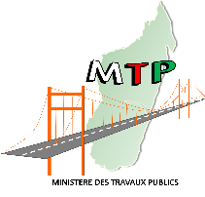


SECRETARIAT GENERAL
**********
DIRECTION GENERALE DES TRAVAUX PUBLICS
**********

PROJET D’APPUI A LA CONNECTIVITE DES TRANSPORTS (PACT)
TERMES DE REFERENCE

Conception et mise en place d’une plateforme numérique sur la RN12A et la RN44

Table des matières

Table des matières 2
1. Contexte général 3
1.1. Objectifs de la mission 4
2. Parties prenantes de la mission 6
2.1. Acteurs publics 6
2.2. Acteurs privés et société civile 7
3. Descriptif des prestations attendues 9
3.1. Déroulement de la mission 9
3.1.1. Phase 1 : Cadrage 9
3.1.2. Phase 2 : Design de la plateforme et de l’architecture du système d’information 9
3.1.3. Phase 3 : Développement de la plateforme et des premières fonctionnalités 9
3.1.4. Phase 4 : Développement des secondes fonctionnalités 10
3.1.5. Phase 5 : Maintenance de la plateforme et transfert de compétences 10
3.2. Développement de la plateforme 11
3.2.1. Expression de besoins 11
3.2.2. Fonctionnalités attendues 12
3.2.3. Spécifications fonctionnelles générales 13
3.2.4. Spécifications techniques générales 19
3.2.5. Administration 29
3.3. Maintien en conditions opérationnelles et maintenance de la plateforme 38
3.4. Évolutions de la plateforme 39
3.4.1. Livraison des évolutions 39
3.5. Formation et renforcement des capacités sur l’utilisation de la plateforme numérique 40
4. Rapports demandés et livrables 40
4.3. Estimation de la charge de travail du Titulaire 41
5. Gouvernance et organisation de la mission 42
5.3. Comitologie 42
5.4. Conduite de projet 42
6. Composition de l’équipe et qualification demandées pour le personnel-clé 44
7. Critères de notation 47
8. Planning 58

- Contexte général
Le Gouvernement de la République de Madagascar a obtenu un financement de 140 millions de US$ auprès de l’Association Internationale de Développement (IDA) / Banque Mondiale, afin de couvrir le coût du Projet d’Appui à la Connectivité des Transports (PACT – P166526) Le Projet d’Appui à la Connectivité des Transports (PACT - P166526) vise d’une part, à renforcer la connectivité routière des régions prioritaires d’Alaotra Mangoro, Atsimo Atsinanana et Anosy grâce à des interventions résilientes au climat sur les réseaux routiers et d’autre part, à encourager l’utilisation des Technologies de l’Information et de la Communication (TIC) pour le développement rural et les services de transport, Les composantes du projet sont :
- Composante 1 : Réhabilitation de routes secondaires dans les régions prioritaires
- Composante 2 : Amélioration des routes provinciales, communales et non classées dans les régions prioritaires
- Composante 3 : Promotion de solutions numériques dans des communautés rurales ciblées
- Composante 4 : Renforcement de capacités et gestion de projet
- Composante 5 : Composante d’intervention d’urgence conventionnelle.
Le présent appel d’offre s’inscrit dans la composante 3 du projet qui vise à soutenir l’émergence d’un écosystème d’innovation numérique au service du développement des zones visées par les travaux routiers de désenclavement. L’ambition est de concevoir et mettre en oeuvre une plateforme numérique qui proposera des services favorisant le développement rural, le désenclavement des territoires tout en permettant aux populations de développer leurs activités économiques (agriculture, élevage, commerce) et d’améliorer leurs conditions de vie. Dans la mesure où une large part de la population vivant dans les zones cibles n’a pas un accès individuel à internet, le projet prévoit le déploiement de kiosques physiques connectés où la population pourra se rendre pour utiliser la plateforme en autonomie ou avec l’aide du personnel du kiosque.
Une enquête terrain préliminaire a permis d’identifier les éléments de contexte suivants à prendre en compte dans la conception et le développement de la plateforme numérique :
- La demande de services numériques est avérée dans les régions cibles : les populations des régions ont exprimé un besoin pour les services proposés, les canaux traditionnels existant étant peu opérationnels ou peu avantageux.
- Différents paramètres sociaux, économiques et financiers doivent être pris en compte dans l’élaboration des services : l'illettrisme numérique des populations, le faible accès aux appareils numériques et aux services, le faible niveau de revenu…
- La demande pour certains services principaux : les services d’information et de conseil, les services financiers, les services d’approvisionnement et les services de connexion aux marchés.
- La proximité des services : un besoin a été exprimé pour que les kiosques associés à la plateforme soient localisés au plus près des usagers, notamment pour les femmes.
Bien que toutes les populations vivant dans les régions cibles soient des bénéficiaires potentiels de la plateforme numérique, il est important de définir des profils utilisateurs plus précis afin de mieux identifier les fonctionnalités à implémenter.
À la suite de l’enquête sur le terrain, des profils prioritaires principaux sont ressortis. Les profils sont classifiés sous deux catégories : les profils professionnels et le profil citoyen. Le profil “cultivateur”, “éleveur” et “commerçant” sont les activités professionnelles qui sont particulièrement ressorties, nécessitant des besoins spécifiques en conseil et accompagnement par le numérique. De même, le profil “Chef de Famille” qui est un rôle particulier central au sein d’un foyer (pouvant être tenu par une femme ou un homme) requiert d’accéder à certaines informations.

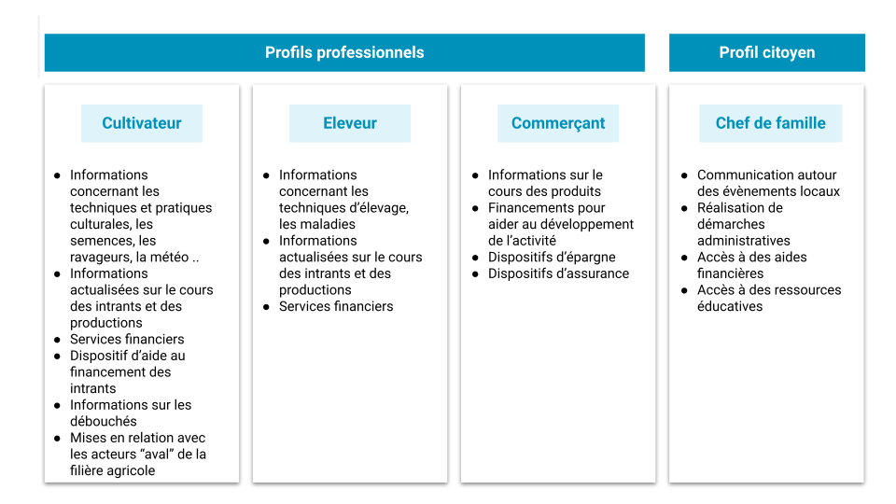
  - Objectifs de la mission
L’objectif du projet est de développer une plateforme numérique qui proposera des contenus adaptés aux besoins des populations vivant dans les régions prioritaires d’Alaotra Mangoro, Atsimo Atsinanana et Anosy, et en particulier des populations vivant le long des axes RN12A et RN44. Les populations de ces zones vivent majoritairement de l’agriculture, de l’élevage ou du commerce. Elles ont des revenus faibles qui sont de plus soumis aux aléas climatiques. Elles ont un niveau d’instruction faible et sont peu acculturées au numérique. Dès lors l’objectif de la plateforme est de proposer une série de services permettant aux habitants de ces zones d’améliorer leurs conditions de vie en veillant à ce que ces services soient accessibles pour des populations peu familières du numérique.
L’analyse du contexte socio-économique des régions cibles montre comment le numérique peut apporter une solution à de nombreuses contraintes rencontrées actuellement par la population dans leur vie quotidienne. Les populations sont souvent confrontées à un manque d’accès aux ressources matérielles ou immatérielles qui contribueraient pourtant à l’amélioration de leurs conditions de vie. Le manque d’accès aux informations concernant leurs activités économiques, l’isolement social, l’incapacité à accéder à de nouvelles connaissances, le manque de services financiers sont tant de problématiques auxquelles les technologies de l’information et de la communication apportent une réponse directe. En effet, l’adoption des technologies d’information et de communication, notamment mobiles ont le potentiel de modifier en profondeur la vie sociale et économique des populations localisées dans des zones aujourd’hui enclavées.
A travers la plateforme numérique, les populations devront avoir accès à un portail unique offrant différents services qui auparavant n’étaient pas accessibles ou qui nécessitaient de se déplacer sur de longues distances. La valeur ajoutée pour les populations cibles est donc l’accès simplifié aux informations et services et le gain de nouvelles connaissances.
L’enjeu principal est de permettre l’accès de cette plateforme au plus grand nombre à travers des kiosques numériques pour pallier le manque d’équipements et avec des formations pour permettre un vrai renforcement des capacités. Ces kiosques, qui feront également office d’entrepôts pour les services de logistiques seront animés par un prestataire qui aura la charge de faciliter la prise en main des outils numériques par les populations locales. Ainsi les opérateurs de kiosque auront pour mission de promouvoir et faciliter l’utilisation de la plateforme au sein des populations locales.
Cette plateforme sera disponible sous le format d’un site web et d’une application mobile afin de favoriser son utilisation par la population.
Les objectifs chiffrés de la mission sont les suivants
 | 2025 | 2026 | 2027 | 2028
Nombre de bénéficiaires de la plateforme numérique pour les services de transport et agricoles | 2 000 | 4 000 | 6 000 | 7 500
Nombre de femmes bénéficiaires de la plateforme numérique pour les services de transport et agricoles | 800 | 1 600 | 2 400 | 3 000
Nombre de personnes formées au numérique | 1 000 | 2 000 | 3 000 | 4 000
Nombre de femmes formées au numérique | 400 | 800 | 2 100 | 1 600
Nombre de visiteurs uniques des kiosques | 9 000 | 14 000 | 16 000 | 16 000

De manière directe ou indirecte, la plateforme répond aux Objectifs du Développement Durable suivants :
ODD | Proposition de valeur de la plateforme
ODD 1 : Pas de pauvreté | Donner accès à des ressources relatives aux métiers et accès à des opportunités financières contribuant à la lutte contre la pauvreté
ODD 2 : Faim “zéro” | Offrir des conseils métiers pour l’amélioration de la productivité agricole
ODD 4 : Education de qualité | Participer à l’amélioration de l’accès à des ressources éducatives et au renforcement des compétences des utilisateurs
ODD 5 : Egalité entre les sexes | Contribuer à offrir de meilleures opportunités économiques et sociales aux femmes par des formations spécifiques dédiées aux femmes
ODD 8 : Travail décent et croissance économique | Améliorer l’exercice de l’activité actuelle des utilisateurs et leur donne accès à de nouvelles opportunités professionnelles
ODD 9 : Industrie, innovation et infrastructure | Accéder à internet et aux TIC
ODD 13 : Mesures relatives à la lutte contre les changements climatiques | Informer sur les impacts du changement climatique pour les activités agricoles
- Parties prenantes de la mission
Dans le cadre du développement de la plateforme, il sera demandé au prestataire d’animer la communauté des parties prenantes afin de s’assurer de la pertinence des développements et de son futur bon fonctionnement.
  - Acteurs publics

Ministère des Travaux Publics (MTP)

En tant que ministère de tutelle du projet PACT, le MTP est le porteur de la plateforme. Le Ministère sera le maitre d’ouvrage pour le fournisseur de solution qui exploitera et fera la maintenance de la solution système choisie pour la période déterminée (5 ans).
Afin de garantir le succès de la mise en œuvre du projet, le MTP doit pouvoir avoir les compétences nécessaires en interne en termes de gestion de projet numérique et de système d’information. Dans ce cadre, un accompagnement technique en termes de renforcement des capacités est nécessaire auprès du MTP par les autres entités gouvernementales compétentes sur le sujet.

Ministère du développement Numérique, de la transformation Digitale, des Postes et des Télécommunications (MNDPT)

Étant le Ministère en charge du développement du secteur du numérique à Madagascar, le MNDPT suit l’avancement du projet et apporte un appui technique à la mise en œuvre du projet. Les modalités pour permettre des transferts de compétences et une collaboration sur la question du numérique entre le MTP et le MNDPT doivent aussi être étudiées, Dont :

Unité de Gouvernance Digitale (UGD)

Compte tenu des travaux actuels de l’UGD pour garantir l’harmonisation et l’amélioration des pratiques, des produits et des services numériques proposés par toutes les entités publiques, elle peut apporter un appui technique pour la plateforme du PACT. Son appui est particulièrement attendu sur la question du cadre d’interopérabilité et le partage de données entre les différentes institutions et acteurs. La conception de la plateforme, à ce titre, intègrera les normes et standards d’interopérabilité définis par l’UGD, comme le protocole X-Road.
L’entretien avec l’UGD a montré que l’entité a la capacité de mettre en place des formations en gestion de projet de tous les agents de l'État (appui AMOA…) sur les questions de normes de standards et d'interopérabilité. Sous validation du comité stratégique de PRODIGY, l’UGD peut aussi mobiliser directement un profil au sein des ministères. Cette option doit être évaluée dans le cadre d’une collaboration entre l’UGD et le MTP pour la gestion de la plateforme.

Toutes les entités qui doivent fournir des données
Les différentes fonctionnalités de la plateforme requièrent des partenariats avec différents acteurs publics producteurs de données (liste non exhaustive).

Services | Partenaires
Informations météorologiques | Direction de la météorologie
Conseils métiers | Pour l’agriculture et l’élevage  - Ministère de l’’Agriculture et Elevage  - Directions régionales de l’Agriculture et de l’Elevage  - Papriz (Projet d’amélioration de la productivité rizicole sur les Hautes Terres)  - FOFIFA (centre de recherche sur l’agriculture et l’élevage  Pour la pêche  - Ministère de la Pêche)
Transport | - Agence des Transports Terrestres
Prix marchés | - Observatoire du riz  - Directions Régionales de l’Industrialisation, du Commerce et de la Consommation
Aides financières | - Fonds régionaux de développement agricole  - Economic Development Board of Madagascar

  - Acteurs privés et société civile
La plateforme à mettre en œuvre a vocation à inclure des services déjà existants afin d’en tirer profit plutôt que de réinventer de nouveaux services. L’implémentation de ces services nécessiteront de mobiliser les partenaires externes concernés.
Dans une première version de la plateforme :
- Les services des opérateurs mobiles (crédit téléphonique, abonnement, mobile money…)
- Les services financiers (micro-crédit, épargne, assurance)
  - Les services logistiques (PAOMA, Colis Xpress, etc.)
- Les services des transporteurs
- Les services de soutien aux agriculteurs (Centre de service aux agriculteurs, associations, ONG)
D’autres acteurs de la société civile et du secteur privé seront aussi concernés, notamment pour la dimension de formation et de montée en compétence des populations cibles. Des acteurs ayant déjà une expérience dans la thématique concernée et/ou dans les régions cibles sont à privilégier.

Les opérateurs de télécommunications

Les opérateurs de télécommunications présents dans les 3 régions (Airtel, Telma, Orange) ont un rôle à jouer dans l’implémentation de la plateforme dans la mesure où ils délivrent déjà des services similaires. Pour la mise en œuvre de la technologie USSD, une collaboration est requise entre le fournisseur de solution et les opérateurs qui hébergent ce type de services.
Une collaboration avec chaque opérateur pourrait aussi être nécessaire pour améliorer la couverture des futurs lieux de localisation des kiosques. De même pour la mise en place des services financiers via Mobile Money.

Les associations et organisations non gouvernementales

De nombreuses acteurs de la société civile interviennent déjà dans les régions cibles sur les sujets du développement agricole ou le numérique. Ces entités peuvent avoir des retours d’expériences utiles pour l’implémentation du service sur le long terme mais aussi dans la production de contenus qui pourraient être intégrés à la plateforme. Les associations de la société civile sont particulièrement concernées pour le support pour la formation et l’accompagnement des populations cibles.

- Descriptif des prestations attendues
  - Déroulement de la mission
La mission se déroulera en 5 phases :
    - Phase 1 : Cadrage
Cette phase permettra de valider la méthodologie proposée par le prestataire pour atteindre les objectifs du projet.
Objectifs :
- Valider la méthodologie proposée ;
- Valider le calendrier ;
- Programmer l’ensemble des interventions, notamment auprès des parties prenantes du projet ;
- Définir les outils de gestion du projet.

    - Phase 2 : Design de la plateforme et de l’architecture du système d’information
Cette phase permettra de définir la structure de la plateforme, et d’urbaniser les composants du système d’information. Dans ce cadre un document décrivant la conception de la plateforme et notamment les spécifications techniques détaillées envisagées est attendu.

Objectifs :
- Définir l’architecture de la plateforme ;
- Elaborer les référentiels de données et de métadonnées afférents aux services proposées en collaboration avec les parties prenantes ;
- Identifier avec les parties prenantes les API à développer ;
- Elaborer le parcours usagers ;
- Modéliser les flux de données ;
- Proposer une maquette de la plateforme.

    - Phase 3 : Développement de la plateforme et des premières fonctionnalités
Cette phase permettra de concevoir, développer, tester et améliorer les premières fonctionnalités, disponibles dès la V1. Ces fonctionnalités sont décrites en section 3.2.2.
Objectifs :
- Développer le back-end de la plateforme notamment sur les fonctionnalités :
  - Informations et conseils ;
  - Logistiques ;
  - Services financiers.

- Développer le front-end de la plateforme notamment sur les fonctionnalités :
  - Informations et conseils ;
  - Logistiques ;
  - Services financiers.
- Initier le transfert de compétences pour permettre aux parties prenantes de se saisir de la plateforme, notamment auprès des directions métiers concernées ;
- Effectuer les tests fonctionnels et non fonctionnels de la plateforme ;
- Parvenir aux ajustements nécessaires en fonction des tests.

    - Phase 4 : Développement des secondes fonctionnalités
Cette phase permettra de concevoir, développer, tester et améliorer les fonctionnalités de la V2. Ces fonctionnalités sont décrites en section 3.2.2.
Objectifs :
- Développer le back-end de la plateforme notamment sur les fonctionnalités :
  - Marketplace ;
  - Agenda événementiel ;
  - Retours utilisateurs.
- Développer le font-end de la plateforme notamment sur les fonctionnalités :
  - Market place ;
  - Agenda événementiel ;
  - Retour utilisateur.
- Initier le transfert de compétences pour permettre aux parties prenantes de se saisir de la plateforme, notamment auprès des directions métiers concernées ;
- Effectuer les tests fonctionnels et non fonctionnels de la plateforme ;
- Parvenir aux ajustements nécessaires en fonction des tests.

    - Phase 5 : Maintenance de la plateforme et transfert de compétences
Cette première phase d’exploitation de la plateforme (« run ») permettra d’observer son fonctionnement après lancement, et d’y apporter les correctifs nécessaires. Il s’agira également de finaliser l’accompagnement de la Maîtrise d’Ouvrage pour la prise en main de la gestion de la plateforme.
Objectifs :
- Corriger les dysfonctionnements ;
- Améliorer le fonctionnement de la plateforme ;
- Poursuivre le transfert de compétences.
  - Développement de la plateforme
    - Expression de besoins
La plateforme doit répondre aux besoins suivants :
Famille de besoins | Exemples de services
Informations et conseils métier | - Accéder à des tutoriels en langues locales personnalisés selon la localisation et profil de l’utilisateur  - Envoyer des notifications (ex : conseils en fonction du calendrier cultural)  - Accéder à des services d’information actualisés sur les prix des intrants et des productions sur les différents marchés (« bourse agricole »)  - Accéder à des prévisions météorologiques de court terme  - Recevoir des alertes en cas d’événements climatiques graves
Services financiers | - Accéder à un service de Mobile money : transfert d’argent, paiement  - Accéder à des dispositifs de prêts, d’épargne et d’assurance proposés par des instituts de microfinance  - Accéder à des dispositifs publics de financement des activités rurales
Marketplace | - Accéder à une base de données d’intermédiaires, de transporteurs ou clients finaux  - Prendre contact avec les intermédiaires, transporteurs (Booking des transporteurs)  - Accéder à une plateforme de e-commerce  - Accéder à une plateforme de vente en ligne de matériel agricole  - Accéder à une plateforme de prêt de matériel (ex “Uber des tracteurs”)  - Accéder à une plateforme de réservation des entrepôts  - Accéder à une plateforme de réservation des centres de formations
Agenda et événementiel | - Accéder à l’agenda de la vie locale publique  - Consulter et publier des annonces ciblées sur les évènements sociaux d’ordre privé
Logistique | - Accéder à une base de contact des différents acteurs (agriculteurs, transporteurs, acquéreurs) de la chaîne logistique agricole  - Accéder à un module de réservation et de paiement d’une production ou d’un transport  - Accéder à une plateforme de mise en relation des producteurs avec des transporteurs et acquéreurs des marchés situés dans les grandes villes

Au vu de la diversité des besoins à couvrir, les candidats devront être en mesure de travailler avec plusieurs structures externes. A noter que la co-construction est un des facteurs clefs de la réussite du projet. Il est attendu des candidats qu’ils décrivent dans leur mémoire technique leur capacité à mobiliser des partenaires afin de mettre en œuvre les différentes fonctionnalités de la plateforme ou à défaut la méthodologie qu’ils comptent mettre en œuvre pour développer les partenariats nécessaires à l’atteinte des objectifs de la plateforme.

Par ailleurs, le prestataire est encouragé à proposer des fonctionnalités supplémentaires qui pourraient répondre aux besoins des populations lcoales.

    - Fonctionnalités attendues
Les domaines fonctionnels sont ici présentés à titre indicatif et peuvent évoluer dans le temps avec de nouvelles fonctionnalités.
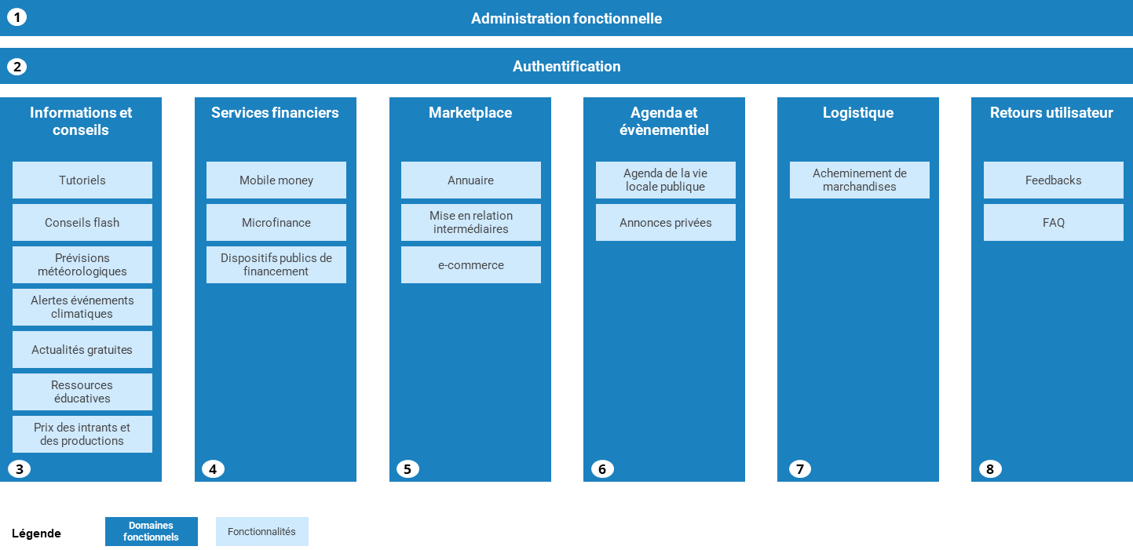
Figure 1 – Exemple d’architecture fonctionnelle de la plateforme.

Le tableau suivant décrit la priorisation des domaines fonctionnels attendus dans la première et la seconde version de la plateforme.
 | V1 | V2
Informations et conseils
Services financiers
Marketplace
Agenda et événementiel
Logistique
Retours utilisateurs
Tableau 1 - Priorisation fonctionnelle de la plateforme.
Ces fonctionnalités devront être disponibles dans la version web de la plateforme ainsi que dans l’application mobile développée.
Il est attendu des candidats de proposer une solution permettant aux utilisateurs de publier des contenus et d’y accéder. Il n’est pas attendu du titulaire du marché de produire des contenus.

Les candidats doivent proposer une méthodologie de gestion de projet afin d’approfondir la priorisation des fonctionnalités à développer en collaboration avec les acteurs de la plateforme.
    - Spécifications fonctionnelles générales
L’ensemble des données qui seront publier sur la plateforme doit correspondre à un impératif de limitation de l’usage de bande passante. Aussi, dans son développement et alimentation, la plateforme devra toujours privilégier les formats compressés.
Conformément à la l’Expression de besoins (cf. 3.1.1), il est attendu de la plateforme de fournir les fonctionnalités suivantes :
      - V1 de la plateforme
- Accès à la plateforme
Cette fonctionnalité doit permettre aux utilisateurs d’accéder à la page d’accueil de la plateforme, avec plusieurs options, notamment :
  - S’inscrire en créant un identifiant constitué d’un login et d’un mot de passe
  - Se connecter à l’aide de son identifiant (pour les utilisateurs possédant déjà un compte)
  - Retrouver ses identifiants de connexion pour accéder à la plateforme (identifiant (pour les utilisateurs possédant déjà un compte et ayant oublié leur mot de passe/login)
  - Accéder à une page d’informations générales sur la plateforme, avec la possibilité de d’s’y inscrire en créant un identifiant.

- Informations et conseils
Ces fonctionnalités doivent permettre aux utilisateurs d’accéder à des ressources informatives et pédagogiques en lien avec leurs métiers, et notamment :

  - Des informations et conseils portant sur les métiers locaux. Les contenus seront faciles d’accès pour les utilisateurs, pourront être partageables et consultables hors ligne.
  - Des informations sur les prix des denrées alimentaires (ex : blé, riz, etc.) et des intrants. Ces contenus devront être fréquemment actualisés. La plateforme permettra aux utilisateurs de recevoir des notifications portant sur le cours des marchés.
  - Des tutoriels portant sur des aspects pratiques des métiers exercés par la population locale (ex : irrigation). Ces contenus seront de préférence dispensés sous forme de courtes vidéos, en langue locale.
  - Une bibliothèque de ressources éducatives accessibles en ligne ou hors-ligne. Ces ressources porteront sur des sujets externes aux métiers des utilisateurs et auront vocation à favoriser l’autonomie des publics les plus défavorisés, particulièrement les jeunes filles et les femmes.
  - Un relais vers les principaux sites gratuits d’actualités locales et nationales.

- Services financiers
La plateforme doit pouvoir rediriger les utilisateurs vers des services – déjà existants – de transactions financières ainsi que des opportunités de financement de leurs activités. Les utilisateurs doivent pouvoir accéder à des services de :

  - Mobile money : inscription en ligne, paiement de biens et services
  - Microfinance : accès à de l’information sur les dispositifs de prêt, d'épargne et d’assurance proposés par des institutions de microfinance (IMF).
  - Financement public : consultation d’informations sur les dispositifs publics de financement des activités rurales existants.
- Logistique
Ces fonctionnalités doivent permettre aux utilisateurs d’entrer en relation avec des transporteurs et acquéreurs de marchandises des grandes villes. Les utilisateurs doivent notamment pouvoir :
  - Publier leurs informations
  - Être mis en relation avec d’autres utilisateurs (transporteurs, acquéreurs)
  - Consulter des informations publiées par d’autres utilisateurs (transporteurs, acquéreurs). Ces informations devront être régulièrement mises à jour.
      - V2 de la plateforme
En sus des fonctionnalités définies en 3.2.3.1 et des évolutions qui y seront apportées, les fonctionnalités suivantes sont attendues dans la V2 de la plateforme :
- Marketplace
Ces fonctionnalités doivent permettre aux utilisateurs d’accéder à toutes les activités d’un marché local en ligne. Ainsi, ils devront pouvoir :
  - Consulter un annuaire des commerçants inscrits sur la plateforme
  - Être mis en relation avec les commerçants locaux
  - Vendre et acheter des biens et services
  - Vendre et acheter du matériel (outils agricoles, logistiques, etc.)

- Agenda et événementiel
Ces fonctionnalités doivent permettre aux utilisateurs de consulter des informations sur les événements sociaux locaux, et notamment :
  - L’agenda de la vie publique locale, au sein duquel ils peuvent consulter des annonces d’événements publics locaux (fêtes, processions, etc.)
  - Les annonces : les utilisateurs peuvent publier et consulter des annonces d’événements sociaux privés (mariages, enterrements, etc.)
- Retours utilisateur
Ces fonctionnalités doivent permettre aux utilisateurs de contribuer à l’évolution de la plateforme. Les utilisateurs pourront notamment :
  - Exprimer leurs avis sur le fonctionnement de la plateforme, et proposer des améliorations. Les suggestions permettront d’alimenter la FAQ.
  - Accéder à une foire à questions (FAQ). Cette FAQ sera alimentée par les questions transmises par les utilisateurs et les réponses apportées par l’équipe de gestion de la plateforme.
Il est attendu des candidats de proposer une architecture fonctionnelle reprenant l’expression des besoins et les spécifications fonctionnelles générales de la plateforme. Ils devront également définir une méthodologie d’élaboration des spécifications fonctionnelles détaillées de la plateforme.

Il est attendu des candidats de proposer des interfaces présentées suivant une ergonomie simplifiée garantissant la facilité d’utilisation. Une attention particulière sera portée à l’expérience utilisateur (UX).

Pour les fonctionnalités qui le nécessitent, les candidats doivent préciser, les mécanismes qui pourront être mis en œuvre afin de rediriger les usages vers des services existants ou les mécanismes permettant d’intégrer des solutions déjà existantes sur la plateforme.

      - Charte graphique
L‘aspect général de la plateforme doit correspondre à l’état de l’art en matière de design (épuration, modernité…).
La plateforme fera l’objet d’une charte graphique respectant les standards minimaux en matière d’accessibilité, notamment pour des utilisateurs malvoyants. Dans un souci de cohérence, les éléments suivants seront attendus :
- Logo ;
- Palette de couleurs (format RVB et hexadécimal) ;
- Typographies (polices, tailles, espacements) ;
- Iconographie : description des icônes et de leur utilisation ;
- Imagerie ;
- Mise en page et grilles ;
Le soumissionnaire est libre dans le choix des éléments graphiques et stylistiques qui constitueront la charte graphique de la plateforme.
Dans le cadre du transfert de connaissances, il est attendu du Titulaire de produire le document de référence contenant l’ensemble des règles d’utilisation de la charte graphique afin d’assurer une continuité avec la maîtrise d’ouvrage (MOA).
Les contenus proposés par la plateforme doivent être lisibles et faire l’objet de tests avec la Maîtrise d’ouvrage (MOA) et les utilisateurs.

      - Accessibilité
L'accessibilité numérique consiste à rendre les contenus et services numériques compréhensibles et utilisables par les personnes en situation de handicap.
L’analyse du contexte socio-économique des régions cibles fait état de niveaux hétérogènes de maîtrise des outils numériques. La conception de la plateforme doit tenir compte des éléments de contexte apportés en section « Contexte général » afin de faciliter l’acculturation des populations, de susciter l’adhésion, ainsi que la fidélisation des utilisateurs.
Les principes de conception spécifiques au webdesign (WCAG) devront être intégrées dès la conception de la plateforme (approche « by design »), et notamment :
- Equivalence d’utilisation : les fonctionnalités de la plateforme doivent pouvoir être utilisées de manière équivalente quel que soit le niveau de compétences de l’utilisateur ;
- Flexibilité : les utilisateurs doivent pouvoir adapter leur utilisation de la plateforme selon leurs besoins ;
- Simplicité : les utilisateurs doivent pouvoir comprendre rapidement le fonctionnement de la plateforme, quels que soient leurs expériences et compétences. La plateforme doit être intuitive.
- Perceptibilité de l’information : les utilisateurs doivent pouvoir identifier facilement les informations les plus importantes ;
- Souplesse : la conception de la plateforme doit permettre de minimiser les erreurs de manipulation et leurs conséquences négatives.
- Faible effort physique : la plateforme doit pouvoir être utilisée avec un minimum d’effort physique, et les utilisateurs ne doivent pas être contraints de maintenir une certaine position pendant une longue période.
- Taille et espace pour l’approche et l’utilisation : quels que soient la posture, la taille ou la mobilité des utilisateurs, la plateforme doit disposer de tailles et d’espaces appropriés.

Dans le cadre du transfert de connaissances, il est attendu du Titulaire de produire le document de référence contenant l’ensemble des règles d’accessibilité afin d’assurer une continuité avec la maîtrise d’ouvrage (MOA).
Les campagnes de tests avec la Maîtrise d’ouvrage (MOA) devront comporter des séquences spécifiques portant sur l’accessibilité. Les retours utilisateurs, en ce sens, doivent être intégrés tout au long de la conception et de l’évolution de la plateforme.

      - Sécurité informatique globale
- Le contrôle d’accès et l'authentification
L’accès aux services de la plateforme se fera de différentes manières :
  - Accès “Grand public”
Ce mode est ouvert à tous utilisateurs : il permet d’accéder aux fonctionnalités des domaines “Informations et conseils”, “Services financiers”, “Approvisionnement”, “Marketplace”, “Vie sociale” et “Retours utilisateur”.
  - Accès avec le compte utilisateur
L’accès à la plateforme se basera sur l’authentification unique SSO (Single Sign-On).
Un accès supplémentaire pourra se faire via un formulaire d'inscription à part pour les utilisateurs souhaitant se connecter mais ne disposant pas d’identifiant unique SSO ou dans le cas où celui-ci ne serait pas encore disponible.
- Utilisateur “Métier” :
Chaque utilisateur doit disposer d’un identifiant et un mot de passe unique qui lui permettront d’accéder à la plateforme et à ses fonctionnalités.
3 profils standards sont envisagés selon la profession : Cultivateur, Éleveur et Commerçant. Chaque profil sera détaillé dans les prochaines parties.
- Utilisateur avancé :
Les utilisateurs avancés sont définis en fonction de la profession. Ces utilisateurs assureront la gestion des différentes actions menées par les profils standards selon la profession (confirmer une demande, attribuer des missions, etc.).
Pour assurer l’authentification en SSO, les prérequis suivants seront à respecter pour chaque utilisateur :
- Une inscription dans la base d’authentification (l’annuaire) stockée sur le serveur d’authentification
- Une vérification via le serveur d'authentification afin de confirmer ou pas que l’utilisateur a bien le droit d'accéder à l’application demandée.
- L’intégrité des données
Plusieurs éléments permettent de s’assurer de l’intégrité des données. L’objectif est donc d’éviter toute menace potentielle susceptible de compromettre la confidentialité et la sécurité des données.
Dans ce cadre, l’application doit répondre aux contraintes suivantes :
- Récupérabilité et accessibilité
Les données utilisées dans le cadre de cette solution doivent être récupérables et accessibles, notamment pour l’export des données. Si un utilisateur souhaite récupérer une donnée, son emplacement doit être facilement reconnu, et son extraction doit pouvoir être réalisée au moyen d’outils simples à manipuler
- Traçabilité
Toute donnée importée ou exportée doit être traçable moyennant plusieurs informations, à savoir : Date d’export/d’import, source, fournisseur, client…
- Intégrité de l'entité
Les données exploitées par la plateforme doivent répondre au principe de l’unicité : chaque élément ne doit pas avoir de doublon dans la base. Ceci est contrôlable via l’utilisation des clés primaires.
- Intégrité référentielle
Les processus d’ajout, de mise à jour ou de suppression de la donnée doivent être préalablement définis, en suivant des règles qui cadrent ces actions. (Voir paragraphe 2.b)
- Contraintes réglementaires sur la confidentialité des données
Pour créer un compte, les utilisateurs seront amenés à communiquer leurs informations personnelles via la plateforme :
- Données d’identité (nom, prénom, date de naissance, profession…)
- Données bancaires
- Numéro de téléphone
- …
Dans ce cas, la plateforme doit :
- Informer, obligatoirement et à chaque fois, l’utilisateur de la collecte de ses données - en accord avec la LOI N° 2014-038 – Sur la protection des données à caractère personnel
- Indiquer les raisons pour lesquelles ses données seront traitées
- Demander la confirmation de l’utilisateur avant de collecter ses données (case à cocher par exemple)
- Informer l’utilisateur des différents partenaires ayant accès aux données (opérateur, service marketing…)
- Limiter les droits et l’accès aux interfaces d’administration aux personnes habilitées seulement.
- Mentionner la durée de la conservation des données
- Indiquer les droits dont dispose l’utilisateur concernant ses données personnelles (opposition, suppression, rectification…)
Concernant les données non personnelles (données météorologiques…, il faut également respecter certaines règles, telle que :
- Indiquer les différents acteurs chargés du traitement de ces données (co-responsables, sous-traitants…)
- Respecter les règles de confidentialité imposées par les partenaires concernant les flux entrants (les données collectées auprès des opérateurs, banques…)
Protocoles de protection HTTPS (HyperText Transfer Protocol Secure) /TLS (Transport Layer Security)
La solution proposée doit garantir la confidentialité des informations exploitées. Dans ce sens, il convient de mettre en place les protocoles de sécurité suivants :

- Protocole TLS (la version récente du protocole SSL) sur toutes les pages de la plateforme, et s’assurer de l’utilisation des versions les plus récentes.
- Protocole HTTPS afin de bloquer au maximum les attaques qui peuvent arriver lors des échanges et des transferts de données pour garantir leur intégrité et confidentialité

Cybersécurité

Un audit de sécurité devrait être réaliser à la base des tests d’intrusions. Ces tests permettront de découvrir les failles de sécurité possibles, les moyens de les éviter et les outils pour les détecter.
Pour répondre aux exigences de la cybersécurité, il faut :
- Mettre en œuvre les bonnes pratiques de sécurité et prendre en compte les préoccupations de sécurité à toutes les étapes du développement informatique.
- Normaliser les structurations de données, optimiser les accès aux données et adopter un code modulaire et robuste
- Lors de l’accès aux données, s’assurer du respect des règles de sécurité.
- Protéger les échanges de données entre les partenaires.
    - Spécifications techniques générales

Sécurité de la plateforme et des données
Il est attendu de la plateforme qu’elle soit conforme aux critères DICT (Disponibilité – Intégrité - Confidentialité – Traçabilité) suivants :
Disponibilité | La plateforme ne peut pas être indisponible plus d’une journée
Intégrité | Toute modification intempestive doit être détectée et corrigée
Confidentialité | Les données à caractère personnel doivent bénéficier d’un accès restreint, les autres données sont ouvertes au public
Traçabilité | Les accès et tentatives d’accès aux données sont tracés et ces traces sont conservées et exploitables

Définition du socle technique

Composition
La plateforme doit être basée sur une infrastructure hébergée totalement sur le cloud, afin de garantir la possibilité de l’extension dynamique des ressources en cas de pic de charge, et assurer ainsi la fluidité du fonctionnement de la plateforme.
Il est important d’assurer un accès à la plateforme depuis le réseau interne du PACT via un VPN. De préférence, le VPN doit être celui proposé par le fournisseur d'accès à internet du PACT.

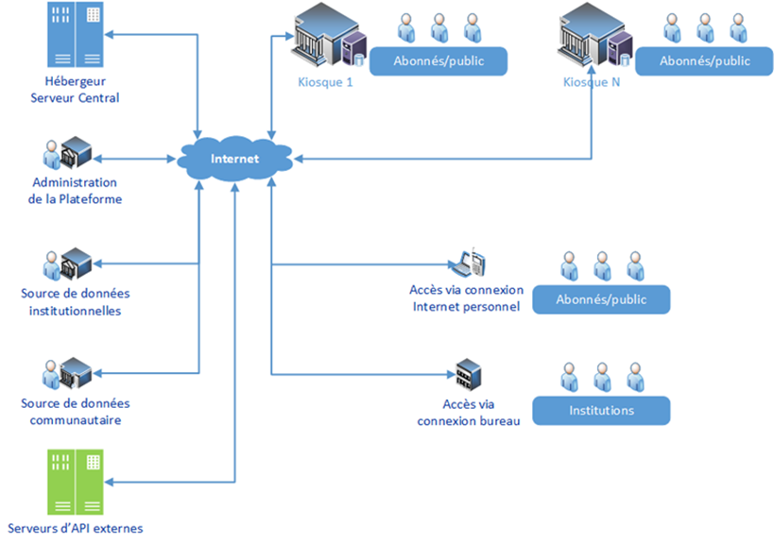
(Cloud)
Figure 2 - Schéma d'architecture technique.
Serveur Central
Il doit héberger les applications et toutes les données de la plateforme (données de référence, données d’information, données de transactions) y compris les données des kiosques.
Le serveur central doit offrir des services uniquement via Internet et partage les tâches avec les kiosques en fonction des charges des serveurs (Load balancing).
Serveur Kiosque
Il doit détenir une copie des données relatives aux régions d'implantation et les applications d'exploitation correspondants ;

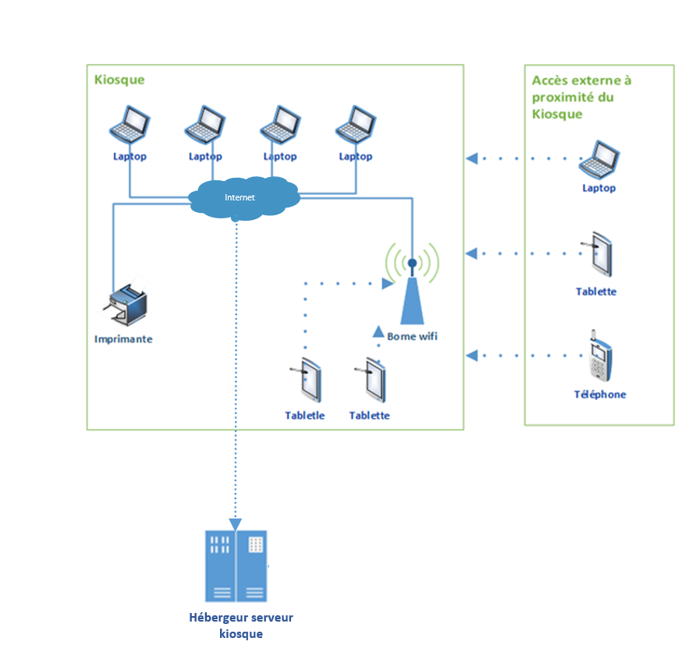
(Cloud)
Terminal d’accès utilisateur
La plateforme doit être conçue selon le concept de Responsive Web Design, afin d’assurer aux utilisateurs une navigation optimale sur tous types de terminaux. Les types de terminaux utilisables seront les suivants :
- Téléphone mobile/Tablette : pour un accès à la plateforme via le navigateur supporté par le système d’exploitation (Android, iOS, Windows Phone). Des versions mobiles de la plateforme sont à prévoir
- Ordinateur portable/de bureau : pour un accès à la plateforme par le web ;
La plateforme donc doit être consultable sur ordinateur, tablette, ou smartphone. De ce fait, son contenu doit s’adapte automatiquement à la taille de l’écran du terminal utilisé dans l’optique d’éviter le recours au défilement horizontal.
Le candidat doit fournir :
- Une proposition de la matrice des flux entre les différents serveurs
- La configuration technique des serveurs central/kiosque (Processeur, RAM, Stockage…)
- Le mécanisme d’équilibrage de la charge entre le serveur central et les serveurs kiosque (réduire les indisponibilités, garantir la performance…)
- Une proposition qui prend en compte la connexion d’un maximum d’utilisateurs (seuil de garantie de service de qualité) sans dégradation de qualité de service (utilisation convenable).
- Une proposition permettant d’assurer la compatibilité de la plateforme avec les navigateurs suivants : Internet Explorer, Mozilla Firefox, Google Chrome, Safari et Opéra

Hébergement et implantation physique

Le serveur central et les serveurs kiosque devront être hébergés sur un serveur dédié auprès d’un prestataire capable de garantir un fonctionnement sans interruption, 7 jours sur 7 et 24 heures sur 24.
La plateforme devra être sécurisée avec les normes en vigueur et accessible en ULS via un HTTPS via un certificat conforme.
Il est attendu des candidats de :
- Faire une proposition en conformité avec le cadre d’interopérabilité et les pratiques actuelles de l’Unité de Gouvernance Digitale en matière d’hébergement. Les modes de mise en conformité seront exprimés par le prestataire
- Les candidats sont invités à mener une analyse des différentes possibilités d’hébergement, selon les éléments constituants l’architecture fonctionnelle et technique et à fournir un chiffrage et une matrice Avantages / Inconvénients / Simulation des coûts, en justifiant ses choix.
- Les candidats doivent fournir les différentes exigences techniques à vérifier avec le futur hébergeur (La disponibilité des machines, actions de maintenance pendant les horaires d’accès optimaux en concertation avec l’UGD…)

Mise à jour des données
La mise à jour des données au niveau du serveur central devra entraîner une réplication automatique des données vers les serveurs kiosques.
Il en est de même pour les kiosques ; la mise à jour des données au niveau des kiosques devra entraîner une réplication au niveau du serveur central.
La réplication des données doit se faire automatiquement en fonction de la disponibilité et des charges des serveurs et ne devra pas affecter le fonctionnement des services de la Plateforme.
Il est attendu des candidats de :
- Fournir une proposition de mécanismes à mettre en place qui permettront un échange de flux de données fluide en prenant en compte les éléments cités plus haut.

- Proposer un mécanisme qui assurera la cohérence des données entre les différents serveurs en temps réel.

Serveurs et sauvegardes
Deux serveurs sont recommandés :
- Un pour la production (à savoir, la version en ligne de la plateforme)
- Un autre pour les tests et la recette. Au sein de ce même serveur devra figurer une version de préproduction, qui correspond à une copie conforme de l’environnement de production de la plateforme, et permettant de contrôler les données et le versionning des développements.
Un serveur de sauvegarde devra être mis en place avec une antériorité de récupération d’un jour, une semaine et 6 mois afin de pouvoir systématiquement consulter et / ou comparer un historique des données.
Un système de maintenance et d’alerte permettra de connaître l’état d’opérabilité du serveur et d’être averti par email ou SMS si un dysfonctionnement venait à apparaître.
Un outil de surveillance du serveur devra être accessible via une page web de l’hébergeur afin de paramétrer les accès, usages, systèmes et contrôles.
Il est attendu des candidats de proposer une architecture de sauvegarde :
- Assurant un niveau de sauvegarde des différentes briques de l’application afin d’assurer le bon fonctionnement de la plateforme ;
- Prévoyant, en cas de panne serveur, un fonctionnement normal de la plateforme en assurant une gestion du versionning des données ;
- Prévoyant un serveur de sauvegarde qui devra être localisé physiquement dans un autre site que le serveur de production afin d’en garantir la sécurité physique ;
- Dont les environnements techniques devront être identiques afin de simplifier les différents usages comme les mises à jour ou les sauvegardes.

Il est également attendu de proposer un mécanisme de logs centralisé pour permettre la traçabilité des actions métiers sur la plateforme :
- Traces des adresses IP et requêtes HTTP(S) envoyées aux serveurs ;
- Traces par composant applicatif.

Socle système
Pour garantir une bonne performance de la plateforme, il est préférable que les applications soient conteneurisées, privilégiant l’architecture micro-services. Ainsi, l’infrastructure logicielle choisie devra être capable d’assurer une répartition convenable des charges (Load balancing) et devra fonctionner sous un environnement de type Linux avec comme serveur web NGINX.
Environnement de Production
Il est attendu que la plateforme soit classée en catégorie rouge en production, avec une plage de service de 24/7 et sans aucune perte de données. En cas d’incident lors de la période d’ouverture du service, le fonctionnement de la plateforme doit être rétabli dans les délais définis .
Pour le déploiement des changements et des montées de versions, une indisponibilité est possible sous réserve d’un préavis aux utilisateurs.
Environnements de Pré-Production et de Recette et DEV
Il est attendu que la plateforme soit classée en catégorie orange. La plage de service correspondante est donc de 8h à 20h avec une PDMA (perte de données maximale admissible) de 24h.

Au vu de l’aspect évolutif de la plateforme, il est attendu des candidats de proposer une architecture basée sur un système facilement modifiable, qui permet d’agir sur des briques de la plateforme sans impacter le fonctionnement général de la plateforme.
Il est attendu également de proposer un modèle de données et une logique métier approprié pour chaque petit service.

Définition de l'architecture applicative

Socle applicatif d'environnement
Il est attendu du prestataire d’assurer un fonctionnement homogène et adopter des technologies identiques au niveau des serveurs (serveur central et serveurs kiosques). Il est également nécessaire de mettre en place une configuration technique performante des environnements afin de garantir la qualité des services.
Il est attendu des candidats de fournir le détail des préconisations en termes de :
- Logiciels/applications (Le respect de la dernière version du Référentiel Général de la Sécurité de l’ANSSI)
- Chiffrement des flux depuis et vers l’extérieur (nous proposons d’adopter au moins la version v1.2 du protocole TLS)
- Proposition de la configuration des différents environnements (production, pré-production, recette…). Ci-dessous des exemples de modèles de rendus attendus :

Type environnement | Type de VMs | Quantité de VMs | Nombre de vCPU / VM | RAM (GiB) / VM | Disque OS / VM
Hyperviseur de type 1 | Serveur  Développement  Conteneur | 6 | * | * | *

* A définir en fonction de la configuration requise par l’application.

Architecture Données

Stockage (volume)
Serveur central
Il conviendra de souscrire à un espace de stockage permettant un bon fonctionnement sans interruption de la plateforme par la tenue d’au moins 2 copies de sauvegarde selon les règles établies en plus haut (Serveurs et sauvegardes).
Serveur Kiosque
Le serveur kiosque sera dimensionné pour pouvoir héberger les données nécessaires pour un fonctionnement autonome en cas d’absence de connexion au serveur central.
Il est attendu des candidats de fournir :
- Une proposition de gestion des traitements selon leur poids et leur impact sur le fonctionnement général de la plateforme (les traitements lourds susceptibles de pénaliser la fluidité de la plateforme, échange de gros flux de données…) qui garantira l’optimisation de la performance de la plateforme

- Une proposition de dimensionnement de la base de données ainsi que le nombre de connexions simultanées à prévoir selon les différentes sources/volumes de données sur la base d’expériences antérieures

- Un dimensionnement des différents serveurs qui assure la fluidité de la plateforme et des échanges de données. Le dimensionnement qui sera proposé doit atteindre des objectifs de performance, (ce point fera l’objet de discussions supplémentaires avec l’UGD) :

Typologie / Métadonnées
Ci-dessous une liste non exhaustive des données nécessaires.
Données de référence
- Organisation des localités selon les collectivités : Régions, districts, communes, fokontany
- Liste des marchés et leurs caractéristiques : nom, localité, coordonnées GPS, surface, capacité, heures/jours d’ouverture/clôture, responsables/autorités en charge, contacts, ...
- Liste des institutions financières avec leurs caractéristiques : nom/raison sociale, coordonnées, contacts, services proposés
- Nomenclatures des activités organisées par secteur/filière : Proposer un système de codification (ou utilisation des standards en vigueur localement ou internationalement)
- Nomenclatures des intrants/produits organisées par secteur/filière : Proposer un système de codification (ou utilisation des standards en vigueur localement ou internationalement)
- Nomenclatures des matériels et équipements organisées par secteur/filière : Proposer un système de codification (ou utilisation des standards en vigueur localement ou internationalement)
Données d’information
- Données sur les marchés (cours des intrants/produits, matériels/équipements, évènements sur les marchés tels que foires, ...)
- Données météorologiques
- Données sur les services financiers disponibles avec leurs caractéristiques : paiement, transfert, épargne, crédit, assurance
- Données à référentiel géographique
- Liste des postes de gendarmerie (compagnies, brigades, postes avancés, détachements) avec les coordonnées et contacts.
- Tutoriels (titre, description, dates, ...)
Données d’exploitation et de transaction
- Données sur les abonnés, tel que spécifié dans l’espace abonné : identifiants, coordonnées
- Données sur les transactions effectuées par les abonnées : achats, ventes, montants, horodatage
- Données sur les services financiers souscrits avec leurs caractéristiques : paiement, transfert, épargne, crédit, assurance
Données d’administration système
- Liste d’applications
- Liste de profils (public, administrateur de données, administrateur système)
- Liste d’utilisateurs pour chaque profil
- Liste des droits et privilèges
- Logs techniques

Il est à prévoir que les données qui alimenteront la plateforme seront de sources et formats différents (des extractions de BDD, des fichiers plats, des webservices…) de ce fait, il est attendu des candidats de fournir des exemples de traitement/technologie/solution (type FME, talend ou autres) qui permettront la collecte, la transformation et le chargement de ce type de données pour en générer une base cohérente, ainsi que des exemples de méthodologie de traitement de grands flux de données.

Restitution à prévoir
Tableaux de bord : synthèse des données
Des données synthétiques (regroupement, agrégations) doivent se mettre à la disposition des utilisateurs selon leurs profils. Ce qui permettra aux utilisateurs institutionnels de disposer des données utiles pour orienter leurs politiques de gouvernance :
- Statistiques des abonnés (répartition selon des critères bien définis : secteurs d’activité, produits, ...)
- Statistiques des produits/intrants disponibles : nombre/volume/valeurs avec répartition selon des critères bien définis : secteurs d’activité, produits, localisation, ...
- Évolution des cours des produits/intrants
- Statistiques des services financiers souscrits
- Statistiques des évènements
Données historiques (transactions, souscriptions) : extraction
Il est attendu d’offrir la possibilité d’extraire les données disponibles sur la plateforme selon des critères bien définis et suivant le profil de l’utilisateur.
Liste des données de référence : extraction
Il est attendu d’offrir la possibilité d’extraire les données de référence dans son ensemble.
Il est attendu des candidats de fournir les préconisations concernant :
- Les mécanismes (calcul des données, fréquence, fluidité…) qui permettront la mise à disposition des données synthétisées pour les utilisateurs selon les profils, et qui garantiront une mise à jour continue du dashboard de synthèse (calcul en temps réel des données synthétisées)
- Des formats d’export simplifiés et facilement consultable (ex :pdf, excel…), avec un poids optimal (fichiers compressés…) et une notification de la fin de téléchargement.

Interfaces

Transfert de données / sécurité

La future plateforme doit pouvoir s’intégrer à l'architecture générale des services publics. Cette architecture vise principalement à harmoniser le travail des différentes institutions pour s'assurer d'une évolution efficace. Dans ce sens, et pour garantir une connectivité entre ces différents services, tout en veillant sur la sécurité lors des échanges, l'architecture doit être basée sur la technologie X-ROAD, et doit être structurée comme suit :
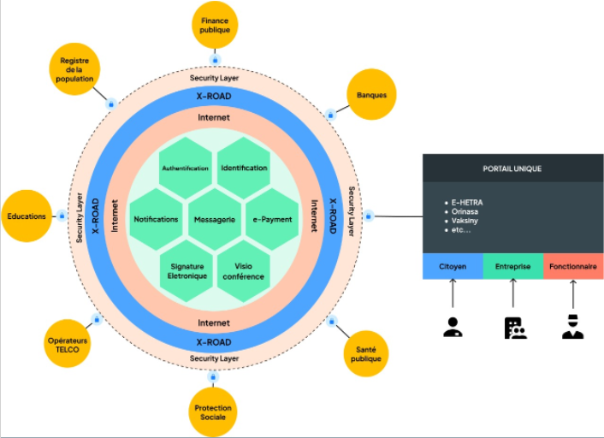
Figure - Architecture des services publics selon l’Unité de Gouvernance Digitale.
Selon l'architecture déjà présentée, les flux de travail importants entre les différents services ainsi que les transferts de données et leur sécurité sont à prendre en considération.
Dans le cadre du développement de la plateforme, les données issues des entités suivantes devront être publiées sur la plateforme ( voir tableau dans la partie gestion des données et référentiel) :
- Direction de la météorologie ;
- Direction de l’agriculture ;
- Directions régionales de l’Agriculture et de l’Elevage
- Projet PAPRIZ (Projet d’amélioration de la productivité rizicole sur le Hautes Terres
- FOFIFA (centre de recherche sur l’agriculture et l’élevage)
- Observatoire du riz
- Centres de service aux agriculteurs
- Fonds régionaux de développement agricole
- Agence des transports terrestres.
- Association des transporteurs et camionneurs de Madagascar
- Directions régionales de l’Industrialisation, du Commerce et de la consommation
- Economic Development Board of Madagascar
- Opérateurs de télécommunications (Telma, Orange, Airtel)
- Institutions de microfinance (CECAM, OTIV)
- ONG d’appui agricole
En ce sens, il sera attendu du prestataire d’adapter la création des référentiels, le mode de collecte et d’actualisation des données aux process des différentes entités.
Il est attendu du prestataire de proposer une méthodologie permettant de prendre en compte les différents processus métiers existants afin faciliter l’usage et la publication de données par les parties prenantes.
La co-construction avec les parties prenantes sera valorisée dans le cadre des propositions méthodologiques.

Définition des formats d’échanges de données
Le prestataire doit mettre en place un outil qui permet d’assurer l’échange des données avec les différentes plateformes des acteurs existants. Cet outil permettra de récupérer des flux en sortie selon la liste de paramètres fournie par le demandeur.
La plateforme permettra de personnaliser par brique technique, et selon le besoin, les flux en provenant des plateformes des partenaires afin d’avoir la possibilité de les diffuser par la suite aux divers consommateurs.
Le protocole d’échange des données selon la technologie X-ROAD se présente comme suit :
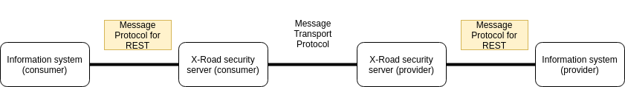

La technologie X-Road est basée sur des services REST. Ces services sont mis à la disposition des clients pour récupérer, modifier ou supprimer des ressources.
Une requête REST est composée des éléments suivants :
L’entête de la requête
X-Road-Client : {client}: membre/sous-système qui est utilisé comme client du service
La requête
{http-request-method} /{protocol-version}/{serviceId} [/path] [?query-parameters]
- {http-request-method}: GET, POST, PUT ou DELETE.
- {protocol-version} : version majeure du protocole de messages X-Road pour REST
- {serviceId} : identifiant du service
- [path] : chemin relatif vers le service à appeler.
- [query-parameters] paramètres de la requête à envoyer au service.
(Voir les documents annexes pour plus de détails techniques)
Pour résumé, cette plateforme d’échange de données doit permettre :
- L’envoi et la réception des flux de données ;
- L’intégration des flux par service dans les procédures concernées ;
- L’élaboration de statistiques d’utilisation pour assurer un suivi.

Il est attendu des candidats de :
- Proposer une solution conçue selon la technologie X-Road au vu de l’obligation du respect du cadre d’interopérabilité, et afin d’assurer une intégration efficace de la plateforme dans l’architecture globale des services publiques.
- Fournir des exemples de plateformes d’interface, sous forme de webservices ou autres (API…), déjà développées par leurs services
    - Administration
        - Administration fonctionnelle
Le module d’administration fonctionnelle doit permettre de définir les procédures de gestion et d’administrer les composants de la plateforme. Ce module devra notamment comporter les fonctionnalités suivantes :
- Gestion technique de la plateforme : analyse du système d’information, gestion des mises à jour, gestion de la sécurité, mise à jour des données, etc.
- Gestion des accès : connexion au compte utilisateur, gestion du compte (identifiant, mot de passe, perte d’identifiants)
- Gestion des utilisateurs : paramétrage des comptes, profils et droits associés, rôles…
- Gestion des identités et des accès : contrôle de l’accès des utilisateurs aux fonctionnalités de la plateforme selon leurs niveaux d’habilitation
- Gestion des référentiels et bases de données : supervision du cycle de vie des données (collecte, stockage, traitement, analyse, etc.)
- Support de niveau 1 aux utilisateurs : aide à la résolution de problèmes non-bloquants.

        - Organisation de la plateforme
Le soumissionnaire devra proposer un processus d’administration de la plateforme à plusieurs niveaux en fonction des habilitations des utilisateurs. Ce processus définira, pour chaque niveau, les acteurs en présence, ainsi que leurs activités.

Il est attendu des candidats de proposer une méthodologie de gestion de projet afin d’animer l’écosystème des parties prenantes de la plateforme.
Les candidats doivent également proposer un schéma organisationnel, détaillant les rôles et interactions des différents contributeurs.

        - Gestion des utilisateurs

Généralités
La plateforme devra accueillir trois familles d’acteurs : les publics cibles, les contributeurs et les administrateurs. Le soumissionnaire du marché devra créer un compte utilisateur et un espace personnel dédié pour chaque type d’acteur et leur affecter des droits spécifiques en fonction. Les habilitations des divers utilisateurs dépendront de leurs profils (Cf. Figure 5).
Ainsi, pour chaque type d’utilisateur, le soumissionnaire créera un compte institutionnel pour l’entité (ex : un compte pour le PACT, en sa qualité de Maîtrise d’Ouvrage, donnant la possibilité d’afficher les tableaux de bord et indicateurs de suivi de l’activité), ainsi que des comptes utilisateurs pour les agents de l’entité. Néanmoins, le superviseur du projet devra pouvoir créer des comptes et profils utilisateurs lui-même, divers partenaires étant susceptibles de rejoindre la démarche (profil de type administrateur). Plus largement, il est attendu du prestataire une solution permettant aux différents acteurs de la plateforme de créer eux-mêmes et facilement des comptes utilisateurs.
La solution devra permettre une attribution fine des droits et accès jusqu’à la maille de l’utilisateur. Il devra être possible de créer des profils et des groupes afin de faciliter l’administration des droits et accès, ceci afin d’éviter une gestion unitaire par utilisateur. La gestion des droits et accès doit pouvoir se faire par la Maîtrise d’Ouvrage sans appel aux services du titulaire du marché.
L’interface de gestion des utilisateurs devra être facilement accessible, ergonomique et sécurisée. Une extraction régulière des comptes devra être possible pour contrôle par le Superviseur.
Le nombre total d’utilisateurs étant difficile à estimer à priori, la plateforme ne devra pas imposer de limites en la matière.
L’interface de gestion du compte utilisateur sera organisée en 4 groupes d’informations :

Informations personnelles
Le contenu de ce groupe d’informations englobe les renseignements personnels (état civil, localisation, métier, etc.) de l’utilisateur. Seul l’utilisateur titulaire du compte peut les modifier.

Informations publiables
Mis à jour par l’utilisateur lui-même, mais aussi automatiquement par le système, ce groupe d’informations peut comprendre :
- La liste des activités de l’utilisateur : modulable selon le type d’utilisateur et les fonctionnalités activées, comme :
  - Ses moyens de production
    - Terrains & surface cultivés
    - Matériels & équipements
    - Capacité de production par produit/activité ;
  - La liste de ses besoins en intrants avec quantités, mode et lieux de livraison, …
  - La liste des produits disponibles pour la vente avec leurs caractéristiques, quantités, prix, localisation et mode de livraison ;
  - La liste des matériels et équipements qu’il souhaite mettre en vente ou en location avec les caractéristiques, nombre, prix, localisation, mode de livraison et durée d’utilisation en cas de prêt ;
  - Liste des matériels et équipements que l’abonné souhaite acquérir ou louer avec les caractéristiques, nombre, prix, localisation, mode de livraison et durée d’utilisation en cas de location ;
  - Scoring de l’abonné en fonction des transactions effectuées (sans incident, avec incident, appréciation d’autres acteurs)

Espace de transaction
Cet espace consigne les informations relatives aux transactions effectuées par l’utilisateur, comme :
- L’historique des transactions effectuées sur la plateforme
  - Historique des transactions (achats, ventes de matériel ou d’intrants, paiements et transferts via Mobile money, réservations logistiques etc. )
  - Souscriptions aux services financiers (avec leur état/situation)
  - Informations de paiement (ex : compte de Mobile money), modifiables

Espace de notification
Alimenté automatiquement par le système, l’espace consigne toutes les notifications à l’attention de l'utilisateur relatives à ses activités. Ce contenu est automatiquement récupéré depuis la plateforme (Conseils métiers, e-commerce, services financiers, annonces, etc.). Les éléments suivants y figurent :
- Disponibilité des produits correspondant à ses besoins ;
- Changement de cours des produits relatifs à ses activités ;
- Disponibilité des matériels et équipements relatifs à ses activités (location et/ou achat) ;
- Disponibilité de nouveaux tutoriels relatifs à ses activités ;
- Calendrier cultural correspondant à ses activités ;
- Prévisions météorologiques ;
- Alerte sur des évènements climatiques ;
- Publicité correspondant à ses besoins.
Note : L’interface de gestion du compte utilisateur sera organisée et présentée suivant une ergonomie simplifiée garantissant la facilité d’utilisation (par exemple, ne pas surcharger l’affichage en adoptant une organisation sous forme d’onglets hiérarchisés).

Publics cibles
Ce type d’utilisateur bénéficie du niveau d’habilitation minimal : il devra pouvoir consulter les contenus de la plateforme et émettre des retours.
La plateforme doit pouvoir être accessible pour :
- Les utilisateurs disposant d’un compte utilisateur. Les contenus proposés pourront être paramétrés selon les informations du compte utilisateur (ex : métier, localisation).
- Les utilisateurs ne disposant pas d’un compte utilisateur (car n’ayant pas d’adresse e-mail ou de numéro de téléphone pour créer un compte utilisateur). La plateforme doit pouvoir proposer des contenus ne nécessitant pas d’accès connecté pour ces utilisateurs.

Contributeurs
Ce type d’utilisateur bénéficie du niveau d’habilitation moyen : il devra pouvoir consulter les contenus de la plateforme, émettre des retours, mais aussi alimenter la plateforme (selon les fonctionnalités, ex : proposer des produits à la vente, informations sur le cours des marchés, etc.).

Administrateurs
Ce type d’utilisateur bénéficie du niveau d’habilitation maximal : il devra pouvoir accéder à l’ensemble des fonctionnalités et du contenu de la plateforme, en consultation, en édition et en administration.

Rôles et habilitations des utilisateurs

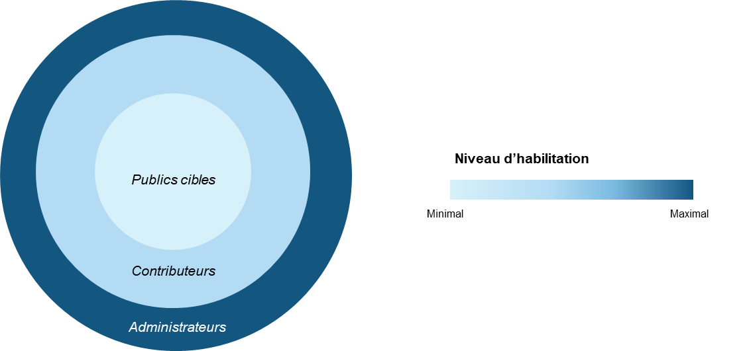
Figure - Niveaux d'habilitation des utilisateurs de la plateforme.

Une proposition des rôles est ici faite. Il conviendra au prestataire d’ajuster ces propositions avec le mandataire lors du développement :

Publics cibles
- Lecture : visualiser des contenus sur la plateforme
- Commentaire : soumettre un retour sur une fonctionnalité ou l’ensemble de la plateforme

Contributeurs
- Lecture : visualiser des contenus sur la plateforme
- Commentaire : soumettre un retour sur une fonctionnalité ou l’ensemble de la plateforme
- Publication : soumettre un contenu sur une page existante
- Edition : modifier le contenu d’une page existante

Administrateurs
- Lecture : visualiser des contenus sur la plateforme
- Commentaire : soumettre un retour sur une fonctionnalité ou l’ensemble de la plateforme
- Publication : soumettre un contenu sur une page existante
- Edition : modifier le contenu d’une page existante
- Création : créer, administrer une page ou un contenu
- Suppression : supprimer une page ou un contenu
- Modération : valider, corriger ou rejeter des contenus publiés par des utilisateurs
- Gestion des utilisateurs : ajouter, modifier les rôles, supprimer des utilisateurs
- Paramétrage : définir le fonctionnement d’une page ou d’une fonctionnalité
- Supervision : accès à une vision d’ensemble de la plateforme (comptes utilisateurs, fonctionnalités, indicateurs, etc.) sauf les données personnelles des utilisateurs.

Il est attendu des candidats d’être force de proposition pour établir une gestion des droits et des fonctionnalités adaptées à chaque utilisateur, de façon à garantir une gestion optimale du déploiement de la plateforme.

Gestion des données et référentiels

Sources de données
La plateforme numérique devra centraliser des données venant de multiples sources, selon les services proposés. Le tableau suivant récapitule le type de données attendues selon les services :
 | Services | Données nécessaires | Sources
Informations et conseils métier | • Accéder à des tutoriels en langues locales personnalisés selon la localisation et profil de l’utilisateur | Conseils relatifs aux activités agricoles sous forme de vidéos ou de fiches techniques | - PAPRIZ pour le riz  - FOFIFA (centre de recherche sur l’agriculture et l’élevage) pour les autres cultures
Informations et conseils métier | • Envoyer des notifications (ex : conseils en fonction du calendrier cultural) | Calendrier cultural | - Direction de la météorologie  - DRAE (Direction Régionale de l’Agriculture de l’Elevage) des trois régions cibles (Atsimo Atsinanana, Anosy, Alaotra Mangaro)
Informations et conseils métier | • Accéder à des services d’information actualisés sur les prix des intrants et des productions sur les différents marchés | Prix des intrants et cours des matières premières | - Observatoire du riz du MINAE  - DRAE de chaque région  - DRICC (Direction Régionale de l’Industrialisation, du Commerce et de la Consommation) de chaque région cible
Informations et conseils métier | • Accéder à des prévisions météorologiques de court terme | Prévisions météorologiques | Direction de la météorologie
Informations et conseils métier | • Recevoir des alertes en cas d’événements climatiques graves | Prévisions météorologiques | Direction de la météorologie
Services financiers | • Accéder à un service de Mobile money : transfert d’argent, paiement | API et cadre d'intéropérabilité à définir avec les trois opérateurs (Telma, Orange, Airtel)
Services financiers | - Accéder à des dispositifs de prêts, d’épargne et d’assurance proposés par des instituts de microfinance | Conditions de prêts, d’épargne et d’assurance des différentes structures de microfinance opérant dans les trois régions | - CECAM (Caisses d’épargne et de crédit agricole mutuels)  - OTIV  - Autres acteurs de la microfinance
Services financiers | • Accéder à des dispositifs publics de financement des activités rurales | Aides d'Etat (conditions, montant) | - Economic Development Board of Madagascar (EDBM) pour l’entrepreneuriat  - Centre de Service aux Agriculteurs  - Fonds régionaux de développement agricole
Marketplace | • Accéder à une base de données d’intermédiaires, de transporteurs ou clients finaux
Marketplace | • Prendre contact avec les intermédiaires, transporteurs | Contacts des transporteurs, des acquéreurs | - Association des Transporteurs et Camionneurs de Madagascar
Marketplace | • Accéder à une plateforme de e-commerce | / | - A alimenter par les producteurs locaux et les acteurs de la chaîne commerciale
Marketplace | • Accéder à une plateforme de vente en ligne de matériel agricole | Prix du matériel agricole  Descriptif du matériel agricole | - Producteurs agricoles  - Centre de Service aux Agriculteurs
Marketplace | • Accéder à une plateforme de prêt de matériel (ex “Uber des tracteurs”) | Disponibilité du matériel | - Producteurs agricoles  - Centre de Service aux Agriculteurs
Agenda et événementiel | • Accéder à l’agenda de la vie locale publique | Date, heure et localisation des événements organisés par les acteurs publics et les associations locales | - Mairie  - Fokontany  - Associations locales
Agenda et événementiel | • Consulter et publier des annonces ciblées sur les évènements sociaux d’ordre privé | / | - Les usagers de la plateforme partageront les événements qu’ils souhaitent porter à la connaissance de la population locale
Logistique | • Accéder à une base de contact des différents acteurs (agriculteurs, transporteurs, acquéreurs) de la chaîne logistique agricole | Coordonnées des différents acteurs de la chaîne agricole | - DRICC (Direction Régionale de l’Industrialisation, du Commerce et de la Consommation) de chaque région cible
Logistique | • Accéder à un module de réservation et de paiement d’une production ou d’un transport | Date et horaires des trajets | - Association des Transporteurs et des Camionneurs
Logistique | • Accéder à une plateforme de mise en relation des producteurs avec des transporteurs et acquéreurs des marchés situés dans les grandes villes | Contacts des transporteurs  Contact des acquéreurs des marchés | - DRICC (Direction Régionale de l’Industrialisation, du Commerce et de la Consommation) de chaque région cible  - Association des Transporteurs et des Camionneurs

Les données affichées au sein de la plateforme doivent être fiables et régulièrement actualisées. Elles doivent pouvoir être consultables a posteriori, dès lors, elles devront faire l’objet d’un mécanisme d’historisation/archivage sécurisé.
Il est attendu des candidats de proposer une méthodologie d’alimentation de la plateforme. L’alimentation pourra être réalisée soit au moyen d’API à intégrer pour automatiser la récupération et l’actualisation de données, soit selon des modalités de contribution définies avec les différentes parties prenantes en charge d’alimenter la plateforme.

Les candidats devront notamment proposer une méthodologie de gestion de projet afin de définir les exigences portant sur la qualité, le format des données, et les alertes afférentes, en collaboration avec les parties prenantes de la plateforme.

Hébergement des données
Le soumissionnaire devra donc présenter dans son offre les caractéristiques de l'hébergement proposé, et notamment :
- Le lieu d’hébergement et le nom du prestataire éventuel avec un descriptif complet de la solution ;
- Les modalités d'intervention en cas de problème serveur ou d'accès à la plateforme, l’engagement de reprise selon le type d’incident (mineur, majeur), détaillant les engagements du Titulaire et les moyens mis en œuvre pour y parvenir ainsi que les modalités de traçabilité ;
- La reprise après panne associée aux engagements de reprise selon le type d’incident (mineur, majeur) avec description dans la réponse de la catégorie d’incident ;
- La sécurisation des données, notamment au niveau général de l’infrastructure (intrusion, redondance, etc.), de la disponibilité de la base de données proposée, ou encore de l’algorithme de cryptage des données ;
- La sauvegarde des données, en précisant le type de sauvegarde, sa profondeur en contenu, sa durée ainsi que sa sécurité ;
- Les dispositions de réversibilité spécifiques à l’hébergement. La maîtrise d’ouvrage doit pouvoir, si elle le souhaite, reprendre ou faire reprendre l’exploitation de la plateforme à la fin du marché, ou en cas de résiliation anticipée, et ce tant sur les aspects techniques qu’administratifs (mots de passe, guide d’exploitation, hébergement).
- La solution de sauvegarde doit être mise en place dès le déploiement de la plateforme. Le soumissionnaire a le choix sur les outils utilisés ainsi que sur la stratégie de sauvegarde (full, incrémentale, etc.).
Il est attendu des candidats de démontrer leur capacité à proposer une solution permettant d’importer des données venant de diverses sources, et d’en garantir la qualité. Les candidats devront également proposer une solution d’hébergement sécurisé des données, conforme aux dispositions en vigueur (notamment concernant la protection des données personnelles). ;
Les candidats devront faire état de leur méthodologie de conduite de projet afin de garantir l’animation du cycle de vie des données au sein de la plateforme.

  - Maintien en conditions opérationnelles et maintenance de la plateforme
Le soumissionnaire aura la charge de la maintenance et du maintien en conditions opérationnelles de la plateforme. Aussi, il devra exercer les missions suivantes :

Maintien en conditions opérationnelles
Le soumissionnaire devra garantir la continuité du fonctionnement opérationnel des services et des composantes techniques de la Plateforme. Le soumissionnaire mettra en place :
- Les outils de monitoring du fonctionnement et des composantes de la Plateforme,
- Les procédures de remise en service et de maintenance corrective dès qu’un dysfonctionnement est détecté.
- Les actions de maintenance prédictive pour éviter les futurs dysfonctionnements.

Maintenance corrective
La maintenance corrective désigne l’exécution des mesures consistant à corriger les anomalies et l’intégration des évolutions réglementaires.

Modalités de support utilisateur et maintenance corrective requises
Accès au service technique et déclaration des incidents | Hotline et plateforme de déclaration des incidents
Disponibilités du service technique | A minima de 8h à 18h 5j/7 et 24/24 7j/7 au mieux
Engagement de temps de réponse en cas d’incident mineur | 72h maximum
Engagement de temps de réponse en cas d’incident majeur | De 2h à 4h maximum
Engagement de temps de résolution en cas d’incident mineur | 7 jours maximum
Engagement de temps de résolution en cas d’incident majeur | 48h maximum
Communication attendue de la part du prestataire avant | - Communication détaillée sur le contenu des corrections apportées et les conséquences sur les interfaces existantes à précise  - Description des exigences de sécurité à mettre en place avant toute maintenance (notamment un message d’alerte sur l’application et l’arrêt de nouvelles connexions le temps de la maintenance)  - Autres à préciser par les soumissionnaires

Maintenance préventive
La maintenance préventive désigne l’ensemble des mesures d’entretien exécutées pour éviter la survenance d’anomalies.

Modalités de maintenance préventive requises
Délai de prévenance souhaité | 1 semaine a minima
Période d’intervention | Périodes de nuit et de week-ends préférées
Communication attendue de la part du prestataire avant | - Communication détaillée sur le contenu des évolutions et les conséquences sur les interfaces existantes à préciser  - Description des exigences de sécurité à mettre en place avant toute maintenance (notamment un message d’alerte sur l’application et l’arrêt de nouvelles connexions le temps de la maintenance)  - Autres à préciser par les soumissionnaires

  - Évolutions de la plateforme
    - Livraison des évolutions
Le soumissionnaire devra établir un calendrier de mise en œuvre des évolutions afin d’atteindre les spécifications décrites en section 3.2.3.1 et 3.2.3.2.

Montées de version
Toute opération de maintenance corrective ou d’évolution de la plateforme devra faire l’objet d’une montée de version. Chaque montée de version prévue par le soumissionnaire devra être décrite et formalisée sous la forme d’un procès-verbal (PV) pour transmission et validation par la Maîtrise d’Ouvrage (MOA).

Livraisons et déploiements
Le soumissionnaire devra privilégier un mode de livraison permettant à la fois de maintenir le niveau de productivité des équipes de développement et de livrer régulièrement des évolutions à la MOA.
Les livraisons majeures devront faire l’objet d’un programme prévisionnel soumis à validation de la MOA. Ce programme devra notamment préciser les modalités de test définies pour la livraison.
Après validation du programme et exécution des tests (conclusifs), le déploiement des évolutions devra avoir un impact minimal sur la disponibilité de la plateforme pour les utilisateurs.

Il est attendu des candidats de proposer une méthodologie de conduite de projet itérative, un environnement dédié ainsi qu’un calendrier pour la livraison des évolutions et la mise à jour de la plateforme, en tenant compte des exigences de disponibilité de la plateforme.

Les candidats devront également présenter une méthodologie afin d’intégrer les retours des utilisateurs faisant suite aux évolutions livrées sur la plateforme.

  - Formation et renforcement des capacités sur l’utilisation de la plateforme numérique
Afin de garantir la bonne appropriation de la plateforme par les différentes parties prenantes du projet, le prestataire sélectionné devra former ou accompagner la formation des publics suivants :
- Il devra concevoir et mettre en œuvre une formation à destination des fonctionnaires du Ministère de l’Agriculture, de la Direction de Météorologie, du Ministère des Transports afin que ces derniers soient en capacité d’alimenter et de mettre à jour la plateforme
- Il devra contribuer au développement d’un programme de formation pour les agents des kiosques afin que ceux-ci soient en mesure de former et d’accompagner les utilisateurs finaux (agriculteurs, éleveur etc.) de la plateforme et de son application mobile
Lors du développement de nouvelles fonctionnalités de la plateforme, il devra mettre à jour ses formations.
- Rapports demandés et livrables
Les livrables demandés seront les suivants :
Livrables | Calendrier | Paiement
Rapport de cadrage (phase 1) | 2 semaines après le lancement | 5%
System design document et spécifications techniques détaillées (phase 2) | 2 mois après la mission | 10%
Dictionnaire de données (phase 2) | 2 mois après le démarrage de la mission | 10 %
Maquette (phase 2) | 2 mois après le démarrage de la mission | 10 %
V1 de la plateforme (phase 3) | 4 mois après le démarrage de la mission | 15%
V2 de la plateforme (phase 4) | 9 mois après le démarrage de la mission | 15%
Manuel de procédures et supports de formation (phase 5) | 9 mois après le démarrage de la mission | 10%
Rapport de maintenance corrective (phase 5) | 10 mois après le démarrage de la mission | 10%
Rapport de maintenance corrective (phase 5) | 11 mois après le démarrage de la mission | 10%
Rapport de remise finale (phase 5) | 12 mois après le démarrage de la mission | 5%

  - Estimation de la charge de travail du Titulaire
La charge de travail estimée pour l’ensemble du marché est la suivante :
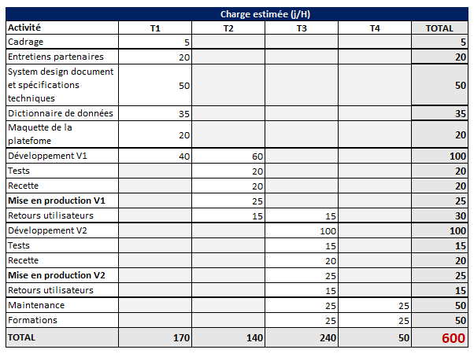

- Gouvernance et organisation de la mission

  - Comitologie
      - Maîtrise d’ouvrage
En tant que ministère de tutelle du projet PACT, le MTP est le porteur de la plateforme. Le Ministère sera le maitre d’ouvrage pour le prestataire de solution qui exploitera et fera la maintenance de la solution système choisie pour la période déterminée (2 ans). Afin de garantir le succès de la mise en œuvre du projet, le MTP doit pouvoir s’appuyer les compétences nécessaires en interne et en externes en termes de gestion de projet numérique et de système d’information. Dans ce cadre, un accompagnement technique en termes de renforcement des capacités est nécessaire auprès du MTP par les autres entités gouvernementales compétentes
      - Assistance à maîtrise d’ouvrage
Un cabinet externe assistera le ministère et le PACT dans le suivi et le contrôle du déploiement de la plateforme.
      - Instances
Des COPIL trimestriels seront organisés pour que la MOE puisse partager l’avancée du projet avec la participation de la Banque Mondiale, du MTP, du projet PACT et de la AMOA.
Des COPROJ bi-mensuels seront organisés afin que la MOA puisse échanger avec la MOE avec la participation du projet PACT.
Des COTECH seront organisés à la demande pour échanger et trancher sur des sujets techniques particuliers avec la participation de la MOE, la MOA et le projet PACT.
Référents techniques d’interopérabilité : le Ministère du développement Numérique et de la transformation Digitale, des Postes et des Télécommunications (MNDPT) et l’Unité de Gouvernance Digitale seront les référents techniques en termes de solutions d’interopérabilité seulement.

  - Conduite de projet
Pour suivre le déploiement de la plateforme numérique, la méthodologie suivante sera appliquée.

- Mise en place d’environnements de travail spécifiques avec le prestataire sélectionné
- Un environnement de test : déploiement des développements et phases de recettes (tests).
- Un environnement de post-production : égal à l’environnement final et servant également de backup, il simule l’environnement de travail final et valide les développements.
- Un environnement de production : c’est la plateforme numérique en temps réel
- Un backup sur un autre environnement que le serveur dédié. En cas de perte des données ou défaillance serveur c’est une sécurité complémentaire pouvant aussi servir de mirroring.

- Suivi des développements en mode itératif
- Démarrage :
  - A la validation des spécifications détaillées des 1ers lots
  - Données fournies
- Initialisation technique
- Suivi du développement des nouvelles fonctionnalités
- Suivi du paramétrage de la plateforme pour les spécificités FORIM et adaptations additionnelles
- Démonstrations régulières de l’application
- Déploiement de la plateforme en préproduction

- Vérification d’aptitude (recette)
- Démarrage : Livraison des 1ers lors de l’application sur l’environnement de préproduction
- Recette itérative par l’AMOA
- Recette itérative par l’opérateur

- Initialisation des données et formations
- Démarrage : Application validée
- Déploiement de l’application dans son environnement de production
- Réalisation des imports
- Vérification collégiale du bon fonctionnement de l’application avec les données importées
- Corrections et ré-import
- Validation par le COPIL
- Formation des équipes opérateurs
- Rédaction du manuel d’utilisateur
- Paramétrages des services

Le candidat devra fournir une méthodologie détaillée de sa gestion de projet comprenant :
- Le cadrage du projet
- Les phases de build
- Les phases de run
- Les modalités de validation des livrables

- Composition de l’équipe et qualification demandées pour le personnel-clé

Directeur de projet ou « Product Owner » (PO)
- Qualifications et compétences
  - Formation académique en informatique ou développement web
  - Diplôme d’ingénieur informatique, en marketing digital ou discipline connexe
  - Bonne compréhension des projets de développement et des projets à impact social,
  - Maitrise et expérience des méthodes de conduite de projet de type AGILE, SCRUM, SAFE…
  - Excellente maitrise des langages informatiques et des logiciels de développement web :
    - Architecture RIA, MVC
  - Bonnes connaissances sur les tests logiciels (test unitaires, tests d’intégration, tests fonctionnels, tests de montée en charge, etc.)
  - Connaissances en réseau, système et sécurité informatique serait un atout
  - Connaissance et expérience du contexte institutionnel à Madagascar (secteur public ou secteur privé)
  - Excellente maitrise du français

- Expériences :
  - Formateur, animateur/directeur d’atelier
  - 5 à 10 ans dans la conception de plateformes numériques à l’échelle nationale
  - 5 à 10 ans dans les projets informatiques et le développement informatique
  - Réalisation d’au moins 5 missions de développement et implémentation de plateformes numériques
  - Gestion de projet (une certification serait appréciée)
  - Formation d’utilisateurs

Chef de projet fonctionnel
- Qualifications et compétences :
  - Être enregistré légalement et en fournir les preuves nécessaires lors de la candidature (critère exclusif) ;
  - Services et d’ingénierie en informatique (SSII) en activité depuis 5 ans et plus
  - Connaissance approfondie en langage de développement informatique : JAVA, C#, VB, Perl
  - Compétence sur l’outil décisionnel : Business intelligence, BIRT, intelligence Service
  - Compétence particulière sur la technologie web et mobile : JS, PHP, XML, HTML….
  - Maitrise parfaite de SGBD : SQL Server, MYSQL, Oracle
  - Compétence sur la méthode de conception : MERISE, AGILE, UML
  - Très bonne connaissance dans le domaine de la lutte contre la corruption et Gouvernance
  - Capacité de rédiger les cahiers des charges du projet
  - Bon sens relationnel
  - Ayant une connaissance rédactionnelle en français et en Malagasy

- Expériences :
  - 3 à 5 années d’expériences dans la conduite de projets similaires en tant qu’assistant à maîtrise d’ouvrage
  - Mise en place d’un projet informatique au sein d’une administration à Madagascar sera un atout ;
  - Solide expérience dans les domaines de la sécurité informatique (cyber sécurité), les systèmes et les réseaux informatiques et les télécommunications
  - Renforcement de capacités

Business analyst (consultant fonctionnel)

- Qualifications et compétences :
  - Formation académique supérieure (Bac +5 en gestion des systèmes d’information, école d’ingénieur)
  - Excellentes capacités d’analyse
  - Modélisation de processus
  - Gestion de projets informatiques : planification, organisation des ressources humaines et financières, respect des délais, analyse des KPI, gestion des risques
  - Maîtrise des outils de gestion de projet (ex : MS Project)
  - Rédaction de spécifications fonctionnelles détaillées et d’user stories
  - Elaboration de plans de test et de cahiers de recette fonctionnels
  - Organisation et animation d’ateliers (métier et techniques)
  - Support de niveau 1 aux utilisateurs
  - Forte réactivité
  - Bon sens relationnel
  - Management interculturel
  - Fortes capacités rédactionnelles
  - Renforcement de capacités

- Expériences
  - Minimum 5 années d’expérience dans la conduite de projets informatiques en entreprise ou dans le secteur du conseil en tant qu’AMOA
  - Certification en gestion de projets (ex : Lean, Agile)
  - Conduite de projets informatiques de type plateformes de services au sein d’administrations (une expérience à Madagascar serait un atout)
Le business analyst devra être capable de traduire les exigences fonctionnelles présentées dans les termes de référence en spécifications techniques détaillées afin de construire les offres de services qui seront proposées sur la plateforme.

UX/UI Designer
- Qualifications et compétences :
  - Formation académique en développement informatique ou webmarketing (bac+3 minimum)
  - Excellente maitrise des langages informatiques et des logiciels de développement web
  - Bonne maîtrise des logiciels de création graphique (Photoshop, Adobe Illustrator, InDesign et FIGMA)
  - Connaissance et expérience du contexte institutionnel à Madagascar (secteur public ou secteur privé)
  - Connaissance des méthodes de conduite de projet de type AGILE, SCRUM, SAFE…
  - Excellente maitrise du français

- Expériences :
  - 3 à 5 ans d’expérience en tant qu’UI/UX designer
  - Réalisation d’au moins 3 missions de design de plateforme web ou d’applications mobiles
  - Formation d’utilisateurs

Lead Developer
- Qualifications et compétences :
  - Diplômé en Informatique (Bac+5 minimum)
  - Méthodologies de gestion de projet (Agile Scrum…)
  - Outils et environnement de déploiement et de développement (Git, Gitlab, Kubernetes, IDE, ASP, Eclipse)
  - Capacité de réaliser des développements de plateforme web : Offline/Online

- Expériences :
  - 5 ans minimum dans des postes de Lead-development
  - Développement d’applications mobiles
  - Fullstack Developer (HTML, CSS, JavaScript, Bootstrap, React Native, Xamarin, Flutter, etc.)
  - Administration systèmes et réseaux
  - Outils de test et domaine fonctionnel

Développeur d’application mobile
- Qualifications et compétences :
  - Formation académique en développement informatique (Bac+3 minimum)
  - Excellentes connaissances sur les technologies d’applications mobiles

- Expériences :
  - 3 à 5 ans d’expérience dans des postes de développeur d’applications mobiles
  - Réalisation d’au moins 3 missions de développement d’applications mobiles

Le prestataire est libre de proposer tout autre profil de support jugé pertinent.
Il est attendu du soumissionnaire qu’il joigne au CV des experts choisis des liens vers les travaux que ces derniers ont réalisés.
- Critères de notation
Les propositions techniques seront notées selon les critères décrits ci-après. La note technique (Nt) minimum de qualification est 70.

Critères | Sous critères |  |  | Qualification | Note
Expérience du candidat  10 points | Développement de plateforme comprenant des API avec des institutions gouvernementales |  |  | Absence de référence | 0
Expérience du candidat  10 points |  |  |  | 2 références | 1
Expérience du candidat  10 points |  |  |  | 4 références | 2
Expérience du candidat  10 points | Développement d'une plateforme comprenant des services financiers |  |  | Absence de référence | 0
Expérience du candidat  10 points |  |  |  | 2 références | 1
Expérience du candidat  10 points |  |  |  | 4 références | 2
Expérience du candidat  10 points | Accompagnement dans la définition d'architecture de plateformes |  |  | Absence de référence | 0
Expérience du candidat  10 points |  |  |  | 2 références | 1
Expérience du candidat  10 points |  |  |  | 4 références | 2
Expérience du candidat  10 points | Développement de plateforme comprenant des API avec des sites en lignes pour mettre en place du scraping |  |  | Absence de référence | 0
Expérience du candidat  10 points |  |  |  | 2 références | 1
Expérience du candidat  10 points |  |  |  | 4 références | 2
Expérience du candidat  10 points | Développement de plateforme conforme à une architecture X-Road |  |  | Absence de référence | 0
Expérience du candidat  10 points |  |  |  | 1 référence | 1
Expérience du candidat  10 points |  |  |  | 2 références | 2
Adéquation aux spécifications techniques et fonctionnelles  25points | Capacité à répondre aux spécifications fonctionnelles générales  10 points | Prise en compte des spécificités fonctionnelles des TDR |  | Le candidat ne démontre pas sa capacité à répondre à l'ensemble des spécificités fonctionnelles | 0
 |  |  |  | Le candidat démontre sa capacité à répondre à l'ensemble des spécificités fonctionnelles | 2,5
 |  |  |  | Le candidat démontre sa capacité à redéfinir les spécificités fonctionnelles dans le cadre du développement de la plateforme | 5
 |  | Adéquation des outils développés en fonction des spécifications fonctionnelles de usagers |  | Le candidat ne démontre pas dans sa méthodologie sa capacité à développer des interfaces front-end permettant de répondre aux usages de la plateforme | 0
 |  |  |  | Le candidat démontre dans sa méthodologie sa capacité à développer des interface front-end permettant de répondre aux usages de la plateforme | 2,5
 |  |  |  | Le candidat démontre dans sa méthodologie sa capacité à développer des interfaces front-end permettant de répondre aux usages de la plateforme ainsi qu'à ses usagers | 5
 | Design et accessibilité  4 points | Accessibilité |  | Le candidat ne démontre pas sa capacité à répondre aux critères WCAG | 0
 | Design et accessibilité  4 points |  |  | Le candidat ne démontre pas sa capacité à répondre aux critères WCAG | 2
 | Design et accessibilité  4 points |  |  | Le candidat démontre pleinement sa capacité à répondre aux critères WCAG | 4
 | Capacité à développer une architecture technique de qualité répondant aux besoins du projet  11 points | Prise en compte des spécificités du SI métier |  | La méthodologie ne démontre pas sa capacité à s'adapter aux SI métiers (besoins de migrer l'ensemble des BDD, de les restructurer, etc.) | 0
 |  |  |  | La méthodologie démontre la capacité du candidat à s'adapter aux SI métiers (structuration des bases de données, hébergement des données sources, etc.) | 2
 |  | Simplicité |  | Le candidat ne se repose pas sur des systèmes connus | 0
 |  |  |  | Le candidat se repose sur des systèmes connus, favorisant la prise en main par un tiers | 2
 |  | Évolutivité de l’architecture |  | La méthodologie proposée ne permet que faiblement de faire évoluer la solution | 0
 |  |  |  | Le candidat propose une méthodologie et des principes d'action permettant une évolutivité applicative et en matière de fonction et de trafic | 1
 |  |  |  | Le candidat propose une méthodologie et des principes d'action permettant une évolutivité applicative et en matière de fonction et de trafic, sans entraver le bon fonctionnement de l'application | 2
 |  | Niveau d’interopérabilité |  | La méthodologie ne démontre pas sa capacité à satisfaire les exigences X-Road | 0
 |  |  |  | Le candidat démontre sa capacité à satisfaire les exigences X-Road | 1
 |  |  |  | Le candidat démontre sa capacité à satisfaire les exigences X-Road et dispose d'outils de scraping | 2
 |  | Qualité de l’hébergement |  | Le niveau de qualité de l'hébergement ne répond pas aux exigences du mandataire et aux standards X-Road | 0
 |  |  |  | Le niveau de qualité de l'hébergement ne répond aux exigences du mandataire et aux standards X-Road | 2
 |  | Sécurité (Disponibilité, Intégrité, Confidentialité, Traçabilité) |  | La méthodologie proposée ne prend pas en compte les éléments DICT | 0
 |  |  |  | La méthodologie proposée prend partiellement en compte les éléments DICT | 0,5
 |  |  |  | La méthodologie proposée prend en compte les éléments répond aux exigences DICT | 1
Compréhension du besoin  et gestion de projet  40 points | Compréhension du besoin  30 points |  |  | Le candidat soumet une analyse du besoin et des enjeux qui ne correspond pas aux objectifs du projet | 0
Compréhension du besoin  et gestion de projet  40 points |  |  |  | Le candidat soumet une analyse du besoin et des enjeux qui correspond partiellement aux objectifs du projet | 20
Compréhension du besoin  et gestion de projet  40 points |  |  |  | Le candidat soumet une analyse approfondie du besoin et des enjeux en démontrant sa connaissance du contexte local | 30
Compréhension du besoin  et gestion de projet  40 points | Capacité à collaborer avec et à impliquer les parties prenantes  3 points |  |  | Le candidat ne propose pas de méthodologie permettant d'associer les parties prenantes | 0
Compréhension du besoin  et gestion de projet  40 points |  |  |  | Le candidat propose une méthodologie permettant d'associer partiellement les parties prenantes durant le projet | 1,5
Compréhension du besoin  et gestion de projet  40 points |  |  |  | Le candidat propose une méthodologie permettant d'associer les parties prenantes sur l'ensemble de la mission tout en prenant en compte leur feed-back de manière rapide | 3
Compréhension du besoin  et gestion de projet  40 points | Méthode de développement adaptées aux besoins  2 points |  |  | La méthodologie proposée par le candidat ne permet pas un développement agile de la solution | 0
Compréhension du besoin  et gestion de projet  40 points |  |  |  | La méthodologie proposée par le candidat permet un développement agile de la solution | 2
Compréhension du besoin  et gestion de projet  40 points | Gestion des délais  2 points |  |  | Les délais proposés ne correspondent pas à la nécessité du projet | 0
Compréhension du besoin  et gestion de projet  40 points |  |  |  | Les délais proposés correspondent à la nécessité du projet | 2
Compréhension du besoin  et gestion de projet  40 points | Allocations des ressources  3 points |  |  | Les ressources allouées ne sont pas en adéquation avec l'effort de production nécessaire et la bonne gestion du projet | 0
Compréhension du besoin  et gestion de projet  40 points |  |  |  | Les ressources allouées sont partiellement en adéquation avec l'effort de production nécessaire et la bonne gestion du projet | 1,5
Compréhension du besoin  et gestion de projet  40 points |  |  |  | Les ressources allouées sont en totale adéquation avec l'effort de production nécessaire et la bonne gestion du projet | 3
Personnel clé  25 | Directeur de projet  7 points |  | Qualifications et compétences | Les qualifications et compétences ne correspondent pas aux exigences spécifiées dans la partie « Composition de l’équipe » | 0
Personnel clé  25 |  |  | Qualifications et compétences | Les qualifications et compétences ne correspondent partiellement aux exigences spécifiées dans la partie « Composition de l’équipe » | 2
Personnel clé  25 |  |  | Qualifications et compétences | Les qualifications et compétences correspondent aux exigences spécifiées dans la partie « Composition de l’équipe » | 3
Personnel clé  25 |  |  | Expériences | L’expérience ne correspond pas aux exigences spécifiées dans la partie composition de l’équipe | 0
Personnel clé  25 |  |  | Expériences | L’expérience correspond partiellement aux exigences spécifiées dans la partie « Composition de l’équipe » | 2
Personnel clé  25 |  |  | Expériences | L’expérience correspond totalement aux exigences spécifiées dans la partie « Composition de l’équipe » | 4
Personnel clé  25 | Chef de projet fonctionnel  5 points |  | Qualifications et compétences | Les qualifications et compétences ne correspondent pas aux exigences spécifiées dans la partie « Composition de l’équipe » | 0
Personnel clé  25 |  |  | Qualifications et compétences | Les qualifications et compétences ne correspondent partiellement aux exigences spécifiées dans la partie « Composition de l’équipe » | 1
Personnel clé  25 |  |  | Qualifications et compétences | Les qualifications et compétences correspondent aux exigences spécifiées dans la partie « Composition de l’équipe » | 2
Personnel clé  25 |  |  | Expérience | L’expérience ne correspond pas aux exigences spécifiées dans la partie « Composition de l’équipe » | 0
Personnel clé  25 |  |  | Expérience | L’expérience correspond partiellement aux exigences spécifiées dans la partie « Composition de l’équipe » | 2
Personnel clé  25 |  |  | Expérience | L’expérience correspond totalement aux exigences spécifiées dans la partie « Composition de l’équipe » | 3
Personnel clé  25 | Business analyst 4 points |  | Qualifications et compétences | Les qualifications et compétences ne correspondent pas aux exigences spécifiées dans la partie « Composition de l’équipe » | 0
Personnel clé  25 |  |  | Qualifications et compétences | Les qualifications et compétences ne correspondent partiellement aux exigences spécifiées dans la partie « Composition de l’équipe » | 1
Personnel clé  25 |  |  | Qualifications et compétences | Les qualifications et compétences correspondent aux exigences spécifiées dans la partie « Composition de l’équipe » | 2
Personnel clé  25 |  |  | Expérience | L’expérience ne correspond pas aux exigences spécifiées dans la partie « Composition de l’équipe » | 0
Personnel clé  25 |  |  | Expérience | L’expérience correspond partiellement aux exigences spécifiées dans la partie « Composition de l’équipe » | 1
Personnel clé  25 |  |  | Expérience | L’expérience correspond totalement aux exigences spécifiées dans la partie « Composition de l’équipe » | 2
Personnel clé  25 | UX/ UI Designer  3 points |  | Qualifications et compétences | Les qualifications et compétences ne correspondent pas aux exigences spécifiées dans la partie « Composition de l’équipe » | 0
Personnel clé  25 |  |  | Qualifications et compétences | Les qualifications et compétences ne correspondent partiellement aux exigences spécifiées dans la partie « Composition de l’équipe » | 0,5
Personnel clé  25 |  |  | Qualifications et compétences | Les qualifications et compétences correspondent aux exigences spécifiées dans la partie « Composition de l’équipe » | 1
Personnel clé  25 |  |  | Expérience | L’expérience ne correspond pas aux exigences spécifiées dans la partie « Composition de l’équipe » | 0
Personnel clé  25 |  |  | Expérience | L’expérience correspond partiellement aux exigences spécifiées dans la partie « Composition de l’équipe » | 1
Personnel clé  25 |  |  | Expérience | L’expérience correspond totalement aux exigences spécifiées dans la partie « Composition de l’équipe » | 2
Personnel clé  25 | Lead developer  3 points |  | Qualifications et compétences | Les qualifications et compétences ne correspondent pas aux exigences spécifiées dans la partie « Composition de l’équipe » | 0
Personnel clé  25 |  |  | Qualifications et compétences | Les qualifications et compétences ne correspondent partiellement aux exigences spécifiées dans la partie « Composition de l’équipe » | 0,5
Personnel clé  25 |  |  | Qualifications et compétences | Les qualifications et compétences correspondent aux exigences spécifiées dans la partie « Composition de l’équipe » | 1
Personnel clé  25 |  |  | Expérience | L’expérience ne correspond pas aux exigences spécifiées dans la partie « Composition de l’équipe » | 0
Personnel clé  25 |  |  | Expérience | L’expérience correspond partiellement aux exigences spécifiées dans la partie « Composition de l’équipe » | 1
Personnel clé  25 |  |  | Expérience | L’expérience correspond totalement aux exigences spécifiées dans la partie « Composition de l’équipe » | 2
Personnel clé  25 | Développeur d’application mobile  3 points |  | Qualifications et compétences | Les qualifications et compétences ne correspondent pas aux exigences spécifiées dans la partie « Composition de l’équipe » | 0
Personnel clé  25 |  |  | Qualifications et compétences | Les qualifications et compétences ne correspondent partiellement aux exigences spécifiées dans la partie « Composition de l’équipe » | 0,5
Personnel clé  25 |  |  | Qualifications et compétences | Les qualifications et compétences correspondent aux exigences spécifiées dans la partie « Composition de l’équipe » | 1
Personnel clé  25 |  |  | Expérience | L’expérience ne correspond pas aux exigences spécifiées dans la partie « Composition de l’équipe » | 0
Personnel clé  25 |  |  | Expérience | L’expérience correspond partiellement aux exigences spécifiées dans la partie « Composition de l’équipe » | 1
Personnel clé  25 |  |  | Expérience | L’expérience correspond totalement aux exigences spécifiées dans la partie « Composition de l’équipe » | 2

- Planning
La durée globale du contrat est de 12 mois. Les propositions d’évolution et de maintenance devront tenir compte de ce calendrier.
Il est attendu du prestataire qu’il propose au client une version bêta de la plateforme (minimum viable product) 6 mois après la signature du contrat. Un test sera alors organisé avec un groupe de personnes représentant le public cible.

Source : http://design.numerique.gouv.fr
L’accès à ce module sera restreint à l’administrateur technique.
Le soumissionnaire est libre de nommer ces groupes différemment.
La faisabilité de l’affichage de ces informations sera à confirmer au fur et à mesure de la mise en service des fonctionnalités correspondantes.
La faisabilité de l’affichage de ces informations sera à confirmer au fur et à mesure de la mise en service des fonctionnalités correspondantes.

